1. **(1) Մակրոտնտեսական վերլուծության մեթոդաբանությունը:**

Մակրոտնտեսագիտությունն ուսումնասիրում է տնտեսական այն երևույթները, որոնք դրսևորվում են միայն երկրի ողջ տնտեսության մասշտաբով։

Մակրոտնտեսական վերլուծությունը լուծում է մակրոտնտեսական օրինաչափությունների պարզաբանման յուրահատուկ խնդիրներ։

Մեթոդաբանությունն ուսումնասիրության մեթոդների և մեթոդիկաների ամբողջություն է։

Տնտեսության 4 հիմնական սուբյեկտները՝ տնային տնտեսություններ, գործարարություն, պետություն, արտաքին հատված։

Ամեն ինչ ունի 2 կողմ՝ ծախսված ռեսուրսների և ստացված արդյունքի

Մակրոտնտեսական վերլուծության խնդիրներից է մակրոտնտեսական մոդելների առաջադրումը և օգտագործումը։

Հիմնահարցերից է երևույթների չափումը՝ քանակական և որակական գնահատականներ։

Երկակի ազդեցություններ։

Ստատիկ և դինամիկ վերլուծություններ

Ազգային հաշիվների համակարգ (ԱՀՀ), որի նպատակն է քանակական տեղեկատվություն հաղորդել ազգային եկամուտների ստեղծման, բաշխման և օգտագործման վերաբերյալ։

ՀՀ վիճակագրական կոմիտեի ԱՀՀ-ում ցուցանիշներից են՝ ՀՆԱ թողարկումը, ՀՆԱ դեֆլյատոր, հիմնական կապիտալի ծավալ

Մակրոտնտեսական մոդելավորումը մակրոտնտեսական մեծությունների և դրանց վրա ազդող գործոնների միջև քանակական կապեր սահմանելու եղանակ է։ Վերլուծություններ, կանխատեսումներ

1. **(2)Ժամանակակից մակրոտնտեսագիտության գլխավոր խնդիրները:**

Ժամանակին զուգահեռ փոխվում են խնդիրները։

Խնդիրները՝

* Ընդհանրացնել տնտեսական մյուս գիտությունների ձեռքբերումները, դրանց ինտերպրետացիան, մեթոդական լուծումները
* Մշակվում են ռազմավարական խնդիրներ
* Տնեսությունների համեմատումը, դրանց տնտեսական զարգացման գնահատումը
* Կապում է իրար տարբեր ոլորտները՝ տնտեսություն, քաղաքականություն, բնապահպանություն, պաշտպանություն
* Արդյունավետ ուղիների դուրսբերում, գիտատեխնիկական նվաճումներ,

Անցումային տնտեսություններում խնդիրներն են՝

* Տնտ․ անկման կասեցում
* Կայուն աճ
* Ստվերների վերացում
* Գործազրկության, արտագաղթի զսպում
* Կենսամակարդակի բարելավում
* Ապապետականացում, մասնավորեցում
* Շուկայական ազատ հարաբերություններ

1. **(3) Կիրառական մակրոտնտեսագիտության առանձնահատկությունները:**

Տեսական և կիրառական մակրոտնտեսագիտության միջև կապը երկրի տնտեսական քաղաքականության մեջ

Միջճյուղային հաշվեկշիռը

Դինամիկ ստոխաստիկ ընդհանուր հավասարակշռության (Dynamic Stochastic General Equilibrium, DSGE) մոդելները լայնորեն կիրառվում են մակրոտնտեսական վերլուծության մեջ, մասնավորապես՝ դրամավարկային և հարկաբյուջետային քաղաքականության ազդեցությունը քանակականապես գնահատելու ժամանակ

Agent-Based Model

1. **(4) Արտադրական ֆունկցիաները և արտադրության ծավալի հաշվարկումը:**

* Արտադրության ծավալը որոշակի օրենքով կախված է արտադրության գործոններից՝ K և L
* Կայուն հատույց մասշտաբից՝ , այլ կերպ ասած՝ երկարաժամկետում գործոնների միջին ամբողջական ծախսերի հարաբերությունը եկամտին հաստատուն է
* Եթե ծախսերն աճում են ավելի արագ՝ նվազող հատույց մասշտաբից
* Եթե ծախսերը կրճատվում են արտադրության աճին զուգընթաց՝ առկա է աճող հատույց մասշտաբից
* ԸԳԱ
* Սոլոու, Կոբ-Դուգլաս, գիտատեխնիկական առաջընթաց

1. **(5) Հավասարակշռությունը ապրանքների, ծառայությունների, ֆինանսական շուկաներում և տոկոսադրույքը:**

* Հավասարակշռությունը ապրանքների շուկայում՝   
  Y = C + I + G =>  
  Y = C(Y – T) + I(r) + G
* Տրված հբք պայմաններում՝ անփոփոխ G և T դեպքում, ազգային եկամուտը կախված է r-ից՝ որքան բարձր է տոկոսադրույքը, այնքան ցածր են ներդրումները
* Հավասարակշռությունը ֆինանսական շուկայում՝  
  Y – C – G = I =>  
  S = I(r)
* 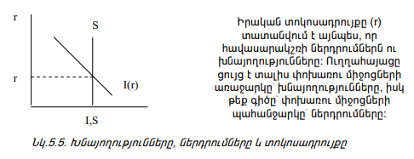
* Ազգային խնայողությունները ձևավորում են ֆինանսական շուկայի առաջարկը, իսկ ներդրումները՝ պահանջարկը (առաջարկը կախված չէ գնից)

1. **(6) Պետության հիմնական տնտեսական գործառույթները և տնտեսական խնդիրները:**

Պետության տնտեսական գործառույթներն են՝

* դվք
* հբք
* հասարակական բարիքի ստեղծում
* պետական պատվերների և պետական պաշարների ստեղծում

1. **(7) Ամբողջական պահանջարկը և դրա բաղադրիչները:**

* 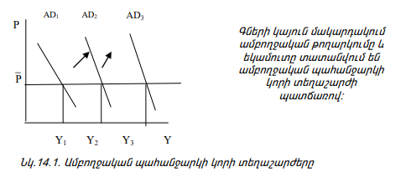
* Անբավարար պահանջարկը առաջացնում է գործազրկություն, ռեսուրսների թերօգտագործում
* Ավելցուկային պահանջարկը՝ ինֆլյացիա
* Կայունացնող քաղաքականություն
* Հբք
* 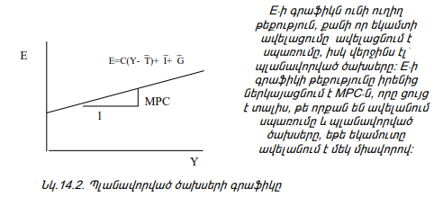
* Քեյնսյան խաչ  
  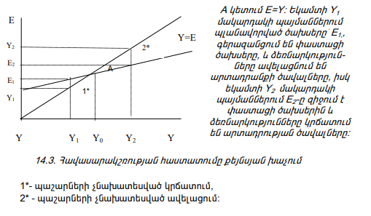

1. **(8) Տնտեսական աճի ցուցանիշները: Տնտեսական աճի վրա ազդող գործոնները:**

Կիրառվում են 2 հիմնական ցուցանիշ կախված ուսումնասիրության նպատակից՝

* Ռազմաքաղաքական ներուժի տեսանկյունից՝ իրական ՀՆԱ աճ
* Կենսամակարդակի տեսանկյունից՝ մեկ շնչի հաշվով ՀՆԱ

Տնտ․աճի վրա ազդող գործոնները երեք խմբի մեջ են դիտարկվում՝ առաջարկ, պահանջարկ, բաշխում, որոնցից առավել կիրառելի է առաջարկը։

Առաջարկի վրա ազդող հիմնական գործոններն են՝

* Աշխ․ռեսուրսների ծավալ և որակ
* Հիմնական կապիտալ
* Տեխնոլոգիա

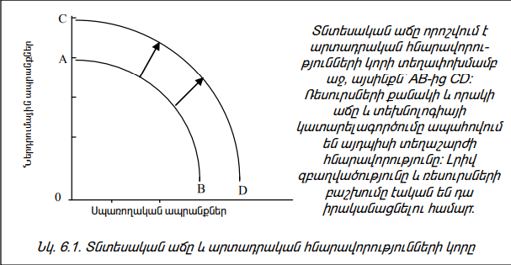

1. **(9) Փոլ Ռոմերի, Յան Թինբերգենի և MRW (Մենքյու, Դ. Ռոմեր, Ուեյլ) տնտեսական աճի մոդելների ընդհանուր բնութագրերը:**

* Տնտեսական աճի էնդոգեն (ներդրումներ մարդկային կապիտալում) և էկզոգեն տեսություններ (տեխնոլոգիական առաջընթաց)։ Էնդոգեն մոդելներում փորձ է կատարվում բացատրել արտադրողականության աճի պատճառները: Այսինքն, տնտեսական աճի էնդոգեն մոդելներում A գործակիցը էնդոգեն փոփոխականն է:
* ***Ռոմեր՝*** Կոբբ-Դուգլասի ֆունկցիայում հեղինակն առանձնացնում է մարդկային կապիտալն աշխատուժից, աշխատուժը միայն ֆիզիկական ախշատանք կատարողն է, մարդկային կապիտալը լինում է մրցակցային (առարկայանում է մարդկային կապիտալում) և ոչ մրցակցային (տեխնոլոգիական բաղադրիչ)
* ***MRW`*** մարդկային կապիտալը, որպես փոփոխուն գործոն ներառվում է արտադրական ֆունկցիայում: MRW մոդելում մարդկային կապիտալ ասելով հասկացվում է գիտելիքի պաշարը, հմտությունները, փորձն ու մասնագիտական որակները, որոնք կուտակվել են ուսման ընթացքում:

Արտադրական ֆունկցիան ունենում է այսպիսի տեսք. Y = A Kαx Lα x Hα

* ***Թինբերգեն՝*** ներմուծեց ժամանակի և բնական ռեսուրսների գործոնները Կոբ-Դուգլասի արտադրական ֆունկցիայի մեջ։



Այս մոդելների կարևոր հետևությունն այն է, որ մարդկային կապիտալում ներդրումները թույլ են տալիս ապահովել կայուն տնտեսական աճ: Պետությունը խթանելով խնայողությունները, կարող է նպաստել մարդկային և ֆիզիկական կապիտալի կուտակմանը:

1. **(10) Հելբրայտի ինդուստրիալ հասարակության տեսությունը և Գ. Մյուրդալի տնտեսական աճի տեսությունը:**

***Հելբրայտի ինդուստրիալ հասարակության տեսությունը***

* Գյուղատնտեսությունից և արհեստագործությունից անցում է կատարվում արդյունաբերական հասարակության՝ պայմանավորված գիտատեխնիկական առաջընթացով, կրթությամբ, զանգվածային սպառմամբ
* Սոցիալական դասերի փոփոխություն՝ հողատեր, բանվորից դեպի տեխնոկրատ դասակարգ՝ տեխնիկ, ինժեներ, մենեջեր
* ***Տեխնոկրատ հասարակությունը*** պատասխանատու է արտադրության պլանավորման, կազմակերպման, ուղղորդման համար
* Սպառողները պասիվ են, նրանց նախասիրությունները ձևավորվում են գովազդի և քարոզչության միջոցով
* Ավանդական առաջարկի և պահանջարկի տեսությունները ակտուալ չեն
* Գները և արտադրությունը որոշվում են խոշոր կորպորացիաների կողմից

|  |  |  |
| --- | --- | --- |
| ***Համեմատության ասպեկտ*** | ***Շուկայական համակարգ*** | ***Արդյունաբերական համակարգ*** |
| Իշխանության սուբյեկտ | Սեփականատեր | տեխնոկառուցվածք |
| Արտադրության գլխավոր գործոն | Կապիտալ | գիտելիք |
| Որոշումների ընդունում | Անհատական | խմբային |
| Առաջնային խավ | Բանկիրներ, ֆինանսիստներ | Գիտնականներ |

***Մյուրդալի տեսություն***

* Տնտեսական աճը ***կուտակային*** գործընթաց է, որում տարբեր գործոններ՝ ներդրումներ, տեխնոլոգիա, կրթություն, փոխազդում են միմյանց վրա
* Տնտեսական աճը երկարաժամկետ գործընթաց է և կախված է ***գործոնների միջև կապերից***
* Կարևոր է կառավարության դերը
* Անհավասար զարգացման խնդիր, զարգացածները ավելի են զարգանում, հետամնացները՝ ավելի հետ մնում
* Տեսությունը բացատրում է տարբեր երկրների զարգացման մակարդակների տարբերության պատճառները
* Արտադրության բաշխման խնդիր
* Ներդրումների տարածաշրջանային տարածում
* Նոր կումուլյատիվ կետերի ստեղծում

1. **(11) Տնտեսական զարգացման ծրագրերի ցուցանիշները:**

<https://minfin.am/hy/page/petakan_mijnazhamket_tsakhseri_tsragre/>

***ՄԺԾԾ Գերակայությունները՝***

* ՀՀ պետական մարմիններում մարդկային ռեսուրսների գծով առկա կարողությունների զարգացմանն ուղղված միջոցառումների ծրագիրը
* պե­տա­կան մար­մինների գործունեության արդյունավետության, նպատակաուղ­ղվա­ծու­թյան և հաս­ցեա­կանության մա­կարդակի բարձրացման
* տարածքային ամբողջականություն
* ենթակառուցվածքների բարեկարգում

Ծախսեր՝

* հանրային ծառայություններ
* պաշտպանություն
* հասարակական կարգ, անվտանգություն
* տնտեսական հարաբերություններ

Ցուցանիշներ՝

* գնաճ (+/- 1.5)
* փոխարժեք (արժեզրկում ամենաշատը՝ 4%)
* հարկային եկամուտներ
* իրական ՀՆԱ
* պետական պարտքի բեռ
* ոլորտային ցուցանիշներ
* դեֆլյատոր
* ընթացիկ հաշիվ
* բյուջեի դեֆիցիտ

1. **(12) Կայուն համաչափ և ներառական աճի հայեցակարգերը: Վերլուծության նախադրյալները:**
2. **(13) Իրական տնտեսական պարբերաշրջանի տեսությունը:**

* Իրական հատվածում տեղի ունեցող ցնցումների հետևանքով առաջացող պարբերաշրջանները
* Աշխատանքի շուկա (հարկային քաղաքականություն)
* Գիտատեխնիկական առաջընթաց
* Առանց պետական միջամտության պարագայում

1. **(14) IS-LM-BP**
2. **(15) Վճարային հաշվեկշռի կարգավորման հիմնախնդիրները, վճարային հաշվեկշռի կարգավորման մակրոտնտեսական մոդելները:**

ՏՊԿ, էջ 577, wikipedia, IS-LM-BP

Վճարային հաշվեկշռի վիճակագրությունը համակարգված տեսքով ներկայացնում է տվյալ ***երկրի և մնացյալ աշխարհի միջև*** որոշ ժամանակաշրջանի ընթացքում (եռամսյակ, տարի) կատարված ***տնտեսական գործարքները***։

* Ընթացիկ հաշիվ
  + Արտահանում-ներմուծում
  + Եկամուտներ արտասահմանից-եկամուտների դեպի արտասահման
* Կապիտալի հաշիվ
  + Պետական պահուստներ
  + Տրանսֆերտներ ռեզիդենտների և ոչ ռեզիդենտների միջև
  + Փոխառություններ
  + Ներդրումներ
* Ֆինանսական հաշիվ
  + Վարկեր
  + Արժույթի առքուվաճառք
  + ռեզիդենտների ֆինանսական պահանջներ ոչ ռեզիդենտների նկատմամբ - ռեզիդենտների պարտավորություններ ոչ ռեզիդենտների նկատմամբ
  + պորտֆելային ներդրումներ

***ընթացիկ հաշվի մնացորդ + կապիտալի հաշվի մնացորդ – ֆինանսական հաշվի մնացորդ + զուտ սխալներ = 0***

պետական կարգավորման միջոցներ՝

* արժույթի արժեզրկում
* արժութային սահմանափակում
* հարկային քաղաքականություն
* արտաքին առևտրի քաղաքականություն

1. **Փոխանակային կուրսերը և դրանց վրա ազդող գործոնները: Փոխարժեքի ռեժիմները։**

Փոխանակային կուրսի երկու տեսակ՝

* Անվանական
* Իրական (նույն հատկանիշներով ապրանքների գների հարաբերակցությունը)

Իրական փոխանակային կուրսի վրա ազդում են երկու հիմնական գործոն

* Վճարային հաշվեկշռի ընթացիկ հաշվի մնացորդը (արտահանումը բարձրանում է, արտարժույթի առաջարկն ավելանում է, դրամը արժևորվում է, թանկանում են մեր երկրի ապրանքները, զուտ արտահանումը նվազում է)
* Կապիտալի շարժի մնացորդ (S - I)։ Երբ մնացորդը նվազում է, փոխանակային կուրսը բարձրանում է, զուտ արտահանումը թուլանում

***Փոխարժեքի ռեժիմները՝***

* Ֆիքսված
  + Ֆիքսում մեկ այլ արժույթի նկատմամբ
  + Արտարժույթի՝ որպես օրինական վճարման միջոց սահմանում
  + Ֆիքսում արժութային զամբյուղի նկատմամբ՝ SDR
* Անցումային (սահմանափակ ճկուն)
  + Ֆիքսում որոշակի միջակայքում
  + Միասնական քաղաքականությամբ՝ Եվրամիության նման
* Լողացող
  + Կանոնավոր՝ որևէ տնտեսական ցուցանիշի փոփոխություններին համապատասխան՝ օրինակ՝ ինֆլյացիայի

Անկախ լողացող

1. **(17) Տնտեսական քաղաքականության ազդեցությունը փոքր բաց տնտեսության վրա:**
2. **(18) Փոքր բաց տնտեսությունը կարճ ժամկետում:**
3. **(17, 18, 19) Տնտեսական քաղաքականության ազդեցության գնահատումը հաստատագրված և լողացող փոխանակային կուրսերի դեպքում Մանդել-Ֆլեմինգի մոդելի միջոցով:**

***Մոդելի հավասարումներն են՝***

* Ամբողջական պահանջարկ՝ Y = C(Y-T) + I(r) + G + NX(e) 🡺 **IS**
* Փողի իրական պաշար՝ M/P = L(y, r) 🡺 LM
* Տոկոսադրույք՝ r=r*

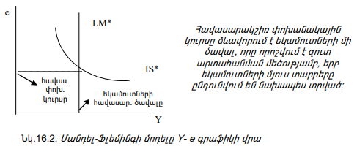

LM կորը կախված չէ փոխանակային կուրսից

NX-ը փոխանակային կուրսից հակառակ կախվածության մեջ է

***Լողացող փոխականակային կուրսի քաղաքականությունները***

* ***Հբք***

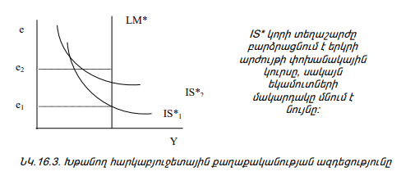

G+ 🡺 Y+ 🡺 e+ 🡺 NX- 🡺 Y-

Լողացող ռեժիմում խթանող հբք-ն եկամուտների մակարդակը չի փոխում, միայն բարձրացնում է փոխանակային կուրսը

* ***Դվք***

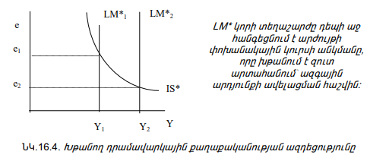

M+ 🡺 դրամը արժեզրկվում է 🡺 e- 🡺 NX+ 🡺 Y+

* ***Արտաքին առևտրային քաղաքականություն***

*Ներմուծման կաշկանդում քանակական կամ տեսականու տեսանկյունից, բարձր մաքսավճարներ ներմուծման տեսանկյունից*

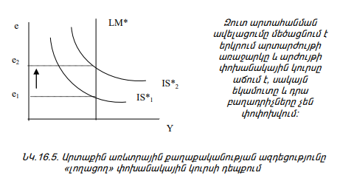

Import- 🡺 NX+ 🡺 արտարժույթը լցվում է մեր շուկա 🡺 Y+ 🡺 e+ 🡺 NX- 🡺 Y-

Արդյունքում եկամուտները մնում են նույնը, փոխանակային կուրսը բարձրանում է

***Ֆիքսված փոխարժեքի ռեժիմ***

ԿԲ-ն պարտավորվում է ֆիքսված գնով գնել և վաճառել արտարժույթ, այսինքն՝ պետք է ունենա դրամի և արտարժույթի պաշարներ

* ***Հբք***

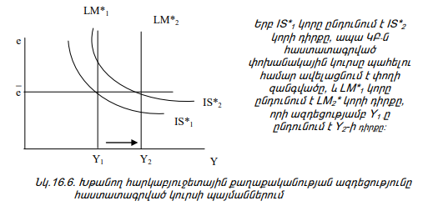

G+ 🡺 IS+ 🡺 e+ 🡺 ԿԲ-ն դրամ է լցնում շուկա 🡺 M+ 🡺 LM+

* ***Դվք***

M+ 🡺 LM+ 🡺 e- 🡺 ԿԲ-ից կսկսեն էժան դոլար գնել այնքան, այլ կերպ ասած դրամն այնքան կլցվի ԿԲ պաշարներ, որ կուրսը վերադառնա իր հաստատագրված մակարդակին 🡺 M- 🡺 LM-

Արդյունքում դվք-ն չի ազդում զուտ արտահանման ու եկամուտների ավելացման վրա, այլ հարստացնում է սպեկուլյանտներին

* ***Արտաքին առևտրի քաղաքականություն***

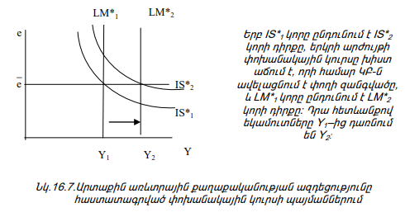

Import- 🡺 NX+ 🡺 IS+ 🡺 e+ 🡺 ԿԲ-ն ավելացնում է փողի զանգվածը 🡺 M+ 🡺 LM+ 🡺 Y+

1. **(20) IS-LM մոդելը որպես ամբողջական պահանջարկի տեսություն. Հավասարակշռության մեխանիզմը ապրանքների և ծառայությունների շուկայում։ IS կորը:**

* Ապրանքների շուկայում հավասարակշված տոկոսադրույքը
* IS կորի յուրաքանչյուր կետ ներկայացնում է՝ տոկոսադրույքի յուրաքանչյուր մակարդակին որքան եկամտի ծավալ է համապատասխանում։
* Գրաֆիկը ստացվում է քեյնսյան խաչը և ներդրումների ֆունկցիան համադրելու միջոցով։
* IS կորի թեքությունը կախված է տոկոսադրույքի նկատմամբ ներդրումների զգայունությունից

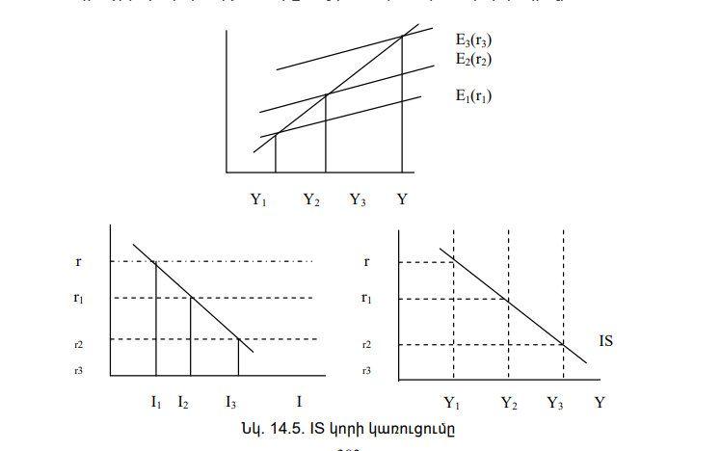

* Խթանող հբք դեպքերում՝

1. **(21) Հավասարակշռության մեխանիզմը փողի շուկայում։ LM կորը:**

* Փողի շուկայում հավասարակշված տոկոսադրույքը
* LM-ը ցույց է տալիս տոկոսադրույքի և եկամտի կապը փողի շուկայում
* LM կորի յուրաքանչյուր կետ ներկայացնում է տոկոսադրույքի և եկամտի այնպիսի համադրություն, որի պայմաններում կարճաժամկետում հավասարակշռություն է հաստատվում փողի շուկայում։
* Իրացվելիության նախընտրելիության տեսություն, ըստ որի՝ տնտեսվարողը պետք է որոշի պահել կանխիկ փող՝ դրա պահպանման ծախսերը (տոկոսադրույքը) հաշվի առնելով, թե ձեռք բերի տոկոսային եկամուտ բերող ակտիվներ։
* Փողի շուկայում առաջարկը կարճաժամկետում ուղղահայաց է՝ կախված չէ տոկոսադրույքից, քանզի որոշվում է ԿԲ կողմից։
* Շուկան հավասարակշվում է տոկոսադրույքի փոփոխություններով․ եթե այն շատ բարձր է, իրական փողի պաշար ունեցողները ձգտում են այն փոխարինել տոկոսաբեր փոխառություններով կամ ավանդով, իսկ վարկատուները՝ նվազեցնում են տոկոսադրույքը։
* Փողի առաջարկի ավելացումը նվազեցնում է տոկոսադրույքը և հակառակը
* 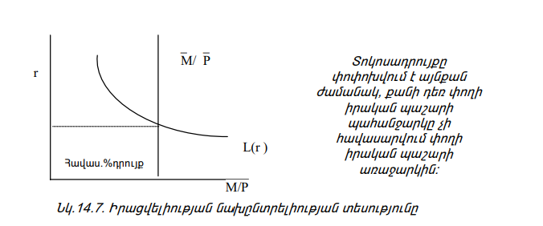
* Եթե ԿԲ-ն կրճատում է փողի առաջարկը

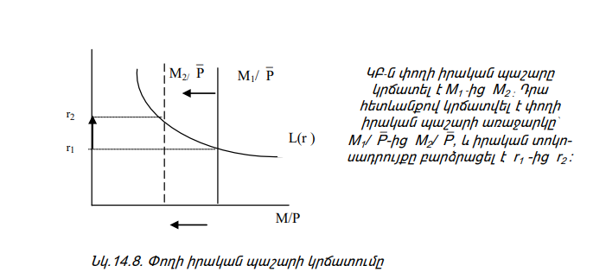

* LM կորի կառուցումը

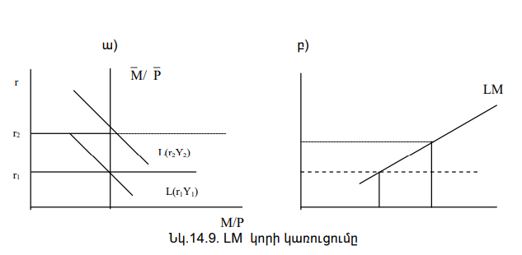

* Խթանող դվք պարագայում փողի առաջարկն ավելանում է, տեղաշարժվում է աջ, տոկոսադրույքը՝ իջնում

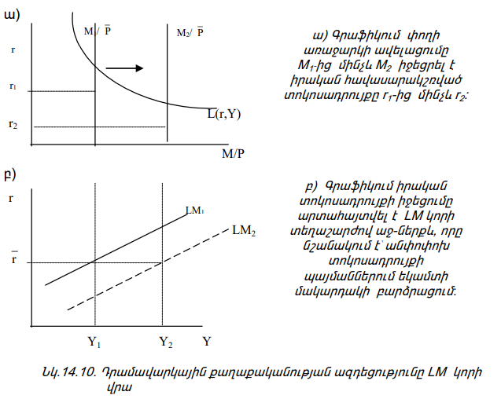

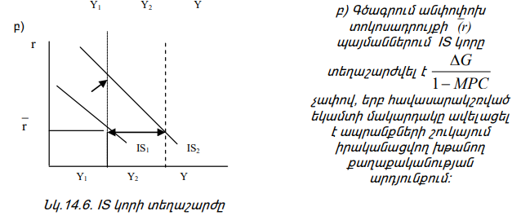

* + Եթե պետական ծախսերն են ավելանում 
  + Եթե հարկերն են ավելանում 

1. **(22) Կարճաժամկետ հավասարակշռության մեխանիզմը՝ IS-LM մոդելը:**

* Մոդելի միջոցով վերլուծվում են ապրանքների և փողի շուկաների հավասարակշռությունը կարճաժամկետում
* IS հավասարումը՝ 
* LM հավասարումը՝ 
* 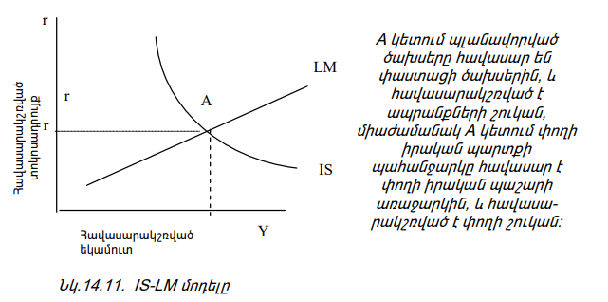
* Ե՛վ ապրանքների, և՛ փողի շուկաների հավասարակշռությունը կախված է տոկոսադրույքից

1. **(23) Հարկաբյուջետային և դրամավարկային քաղաքականությունների ազդեցությունը IS-LM-ի վրա: Անցումը կարճաժամկետ վերլուծություններից երկարաժամկետի:**

***Հարկաբյուջետային***

* Պետական ծախսերի աճը առաջ է բերում եկամտի աճ
* Եկամտի աճը՝ փողի իրական պաշարի նկատմամբ պահանջարկի աճ
* Այս դեպքում տոկոսադրույքը պետք է բարձրանա, որ համապատասխանի փողի հաստատագրված առաջարկին
* Տոկոսադրույքի բարձրացումը բերում է ներդրումների կրճատման
* Արդյունքում եկամուտներն ավելի քիչ են աճում քան 
* Եթե LM լիներ հորիզոնական, կաճեր նույն չափով

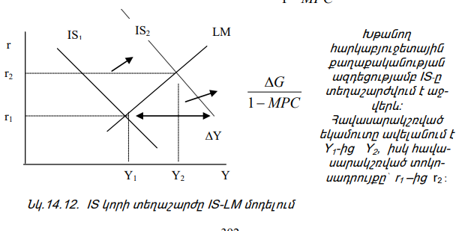

***Դրամավարկային***

* Փողի առաջարկի ավելացմամբ ԿԲ-ն խթանում է
* Փողի առաջարկի ավելացումը հանգեցնում է տոկոսադրույքի իջեցման՝ համաձայն իրացվելիության տեսության
* Տոկոսադրույքի անկումը հանգեցնում է ներդրումների ավելացման, այդպիսով նաև՝ եկամուտների ավելացման

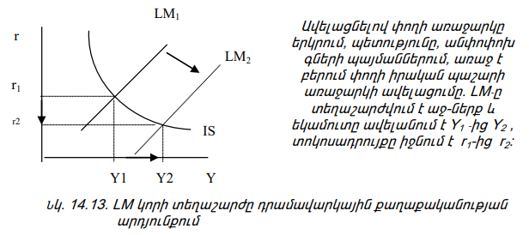

***Հավասարակշությունը կարճաժամկետում և երկարաժամկետում***

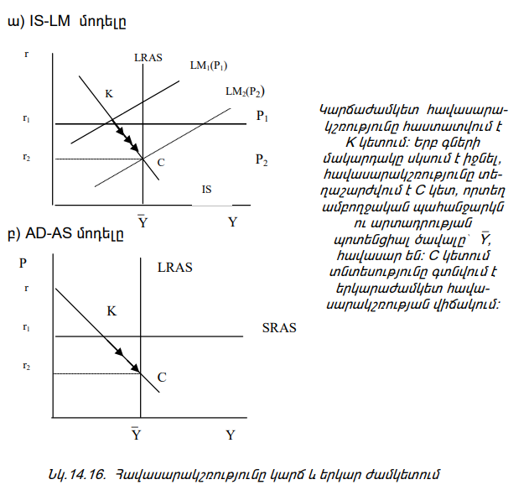

1. **(24) Տնտեսական տատանումների հիմնախնդիրը և դրա ներկայացումը դասական և քեյնսյան դպրոցների ներկայացուցիչների կողմից:**

***Փուլերը՝***

* Պիկ
* Անկում
* Դեպրեսիա
* վերելք

ոչ միայն գործարար պարբերաշրջանային տատանումներ, այլև սեզոնային, օրինակ՝ գյուղատնտեսություն

***Տեսությունները՝***

* թերսպառման
* կապիտալի գերկուտակման
* ազդակատարածողական
* դրամավարկային
* հոգեբանական
* ներուժային ՀՆԱ-ի տատանումներ

***Առաստաղ և հատակ***

***Արագացուցչի և բազմարկչի էֆֆեկտներ***







Դասականների կարծիքով տնտեսական տատանումների հիմքում ընկած են արտածին ազդեցությունները, քանզի տնտեսությունը ներքուստ կայուն է

Քեյնսականների կարծիքով տնտեսությունը ներքուստ կայուն չէ և կարող են ներծին պատճառներ լինել տատանումների հիմքում, հենց օրինակ պետական միջամտության հետևանքով

1. **(25) Տնտեսական ցիկլերի տեսությունները և մոդելները:**

***Տեսությունները***

* Թերսպառման տեսություն (աշխատավարձերի մասնաբաժնի նվազման հետևանքով AD < AS)
* Կապիտալի գերկուտակման տեսություն՝ AS > AD
* Մարքսիստական տեսության համաձայն արտադրության հասարակական բնույթի և յուրացման մասնավոր ձևերի միջև հակասությունն է պատճառը
* Քեյնսյան տեսություն՝ խնայողությունների ավելցուկը և ներդրումների անբավարարությունը
* Հոգեբանական տեսություն՝ բնակչության լավատեսական կամ վատատեսական վարքագիծ
* Քաղաքական գործարար միջավայրի տեսություն՝ ընտրություններով պայմանավորված
* Հավասարակշռված տնտ․ պարբերաշրջանի տեսություն՝ ներուժային ՀՆԱ տատանումներով՝ արտադրողականության շոկային փոփոխությունները
* Ազդակատարածողական տեսություն՝ ամեն ինչ ինպուլսներով է պայմանավորված՝ այդ թվում նաև արտաքին, որոնք միշտ կան

***Մոդելները***

* Մոդելների տարբերության հիմքում բազմարկչի և արագացուցչի էֆֆեկտներն են
* Բազմարկիչը նկարագրում է ներդրումների արդյունքում եկամուտների բազմակի անգամ աճի էֆֆեկտը
* Արագացուցիչը նկարագրում է եկամուտի ավելացման հաշվին ներդրումների աճ 
* Սպառմանը  գումարելով ներդրումները՝ կստանանք՝ 
* Կախված MPC-ից և V-ից առաջանում են պարբերաշրջանների մի քանի տարբերակներ՝
  + Եթե երկուսն էլ 0․5-1 միջակայքում են, կառաջանան հանգչող տատանումներ և ի վերջո կհաստատվի հավասարակշռում
  + Եթե V > 1 և MPC-ն գտնվում է 0.5-1 միջակայքում (հիմնական դեպք), Պայթյուն տատանումներ են, բայց գործնականում պայթյունի նման տատանումներ չեն լինում «առաստաղի»՝ առաջարկի և «հատակի»՝ պահանջարկի սահմանափակումների պատճառով։ Դրանք առաջացնում են հակառակ դինամիկա՝ **ճոճանակի էֆֆեկտ**
  + Եթե V=1, ապա՝ չհանգչող տատանումներ

1. **(26) Դասական մոդելի կիրառմամբ ընդհանուր տնտեսական հավասարակշռության հաստատման մեխանիզմի վերլուծությունը:**

* Առաջարկն է ծնում պահանջարկ
* Կատարյալ մրցակցություն
* Տնտեսությունն ինքնակարգավորվող է տոկոսադրույքի, աշխատավարձերի և ապրանքների գների ճկունության հաշվին
* Դասական դիխոտոմիա՝ իրական և փողային հատվածներ․ հատվածները միմյանց հետ փոխկապակցված չեն
* Լրիվ զբաղվածություն, գործազրկությունը՝ միայն բնական
* S = I կարգավիճակում շուկայում հաստատվում է հավասարակշռություն
* Եթե S > I, տոկոսադրույքը նվազում է, խնայողությունները՝ նույնպես, ներդրումները աճում են ու հաստատվում է հավասարակշռություն

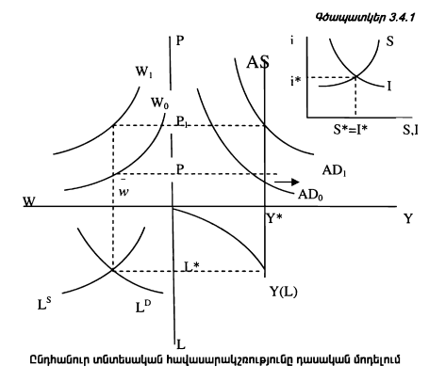

1. **(27) Քեյնսյան մոդելի կիրառմամբ ընդհանուր տնտեսական հավասարակշռության հաստատման մեխանիզմի վերլուծությունը:**

* Պահանջարկն է ծնում առաջարկ
* Գները և աշխատավարձը ճկուն չեն, միայն աճող բնույթ ունեն
* Արդյունավետ պահանջարկ
* Գները դառնում են ընդհանուր հավասարակշռության պարամետր
* Հավասարակշռություն հաստատվում է ոչ լրիվ զբաղվածության պայմաններում
* Տնտեսությունը չունի ավտոմատ կայունարարներ
* Պետությունը պետք է միջամտի հբք (ավելի արդյունավետ է) և դվք-ներով
* Քեյնսյան խաչը, երբ պլանավորված և փաստացի ծախսերը հավասար են
* MPC, MPS

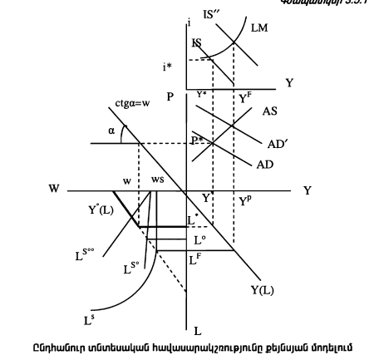

1. **(28) Սինթեզված մոդելի կիրառմամբ ընդհանուր տնտեսական հավասարակշռության հաստատման մեխանիզմի վերլուծությունը:**

|  |  |
| --- | --- |
| **Դասական** | **Քեյնսյան** |
| AS-ը ուղղահայաց է | Սպառումը, խնայողությունները, ներդրումները, AD-ն ունեն քեյնսյան մոդելի տեսք՝ կախված MPC, MPS-ից |
| Աշխատանքի շուկայում հավասարակշռություն հաստատվում է լրիվ զբաղվածության պայմաններում | Հաղթահարվում է դասական դիխոտոմիան |

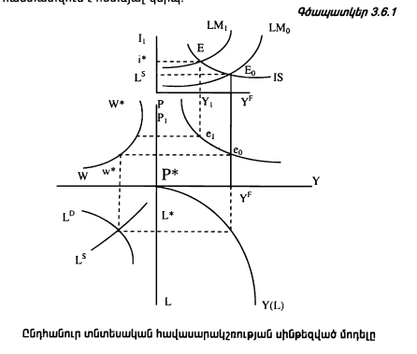

1. **(29) IS-LM մոդելի դինամիկ վերլուծությունը և մակրոտնտեսական քաղաքականության ուղղությունների հարաբերական արդյունավետությունը տնտեսական հավասարակշռության մոդելում:**

IS և LM կորերի հատման կետում ձևավորվում են տոկոսադրույքի և եկամուտի այնպիսի մակարդակներ, որոնց պայմաններում ապրանքների և փողի շուկաները գտնվում են հավասարակշռության վիճակում։

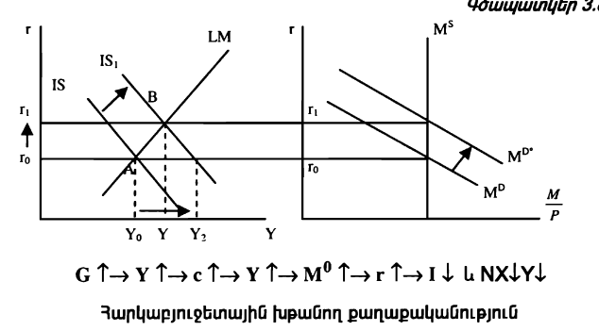

***հարկաբյուջետային քաղաքականություն***

* Խթանող հարկաբյուջետային քաղաքականություն, «դուրսմղման էֆֆեկտ», խթանող հբք ազդեցությունը ողջ մուլտիպլիկատորի չափով չի ավելացնում էկամուտները, քանի որ եկամտուտների աճի պարագայում առաջանում է փողի պահանջարկի աճ, որը բերում է տոկոսադրույքի աճի, դա էլ ներդրումների կրճատման։

G+ => Y+ => C+ => Y+ => Ms+ => r+ => I- => Y-

* Խթանող հբք արդյունավետությունը որոշվում է IS թեքությամբ՝ դուրսմղման էֆֆեկտի մեծությամբ՝ եթե այն ավելի փոքր է, քան արդյունքի ավելացումը, այն արդյունավետ է։ Որքան I-ն զգայուն է r-ի փոփոխությանը (որքան LM-ը պառկած է), այնքան հբք ազդեցությունը արդյունավետ է։
* Խթանող հբք-ն արդյունավետ է LM թեքությամբ։ Որքան փողի առաջարկի ազդեցությունը դրա պահանջարկի միջոցով մեծ է տոկոսադրույքի վրա, այնքան LM-ը պառկած է։

***Դրամավարկային քաղաքականություն***

* Խթանող դվք

Ms => r- => I+ => Y+



* Դվք արդյունավետությունը կախված է եկամտի և տոկոսադրույքի փոփոխությունների չափերից, որոնց պատճառով
  + Մի կոմից Y+ => NX- (կախված m-ի մեծությունից)
  + Մյուս կողմից r- => NX+ (կախված n-ի մեծությունից)

1. **(30) IS-LM-BP մոդելը և տնտեսական քաղաքականության արտացոլումը այդ մոդելում:**

Կապիտալի հոսունություն՝

* ***Կատարյալ (պառկած) (1)***
* ***Միջանկյալ (ոչ կատարյալ) (2)***
* Մոբիլության բացակայություն

Փոխարժեքի ռեժիմներ՝

* Ֆիքսված
* Լողացող

***ԿԱՏԱՐՅԱԼ ՀՈՍՈՒՆՈՒԹՅՈՒՆ***

***Ֆիքսված ռեժիմ։***

* Հբք

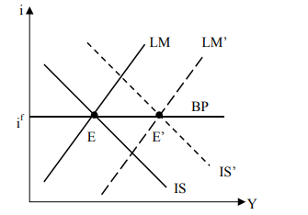

G+ => Y+ => I > i* => K+ => ԿԲ դոլար է հավաքում, գնում է ավելցուկային դոլարը => M => LM+

* Դվք

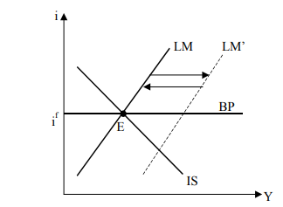

M+ => i < i* => K- => ԿԲ-ն դոլար է լցնում շուկա, որ ծածկի վճարային հաշվեկշռի պակասուրդը => M- => LM-

* Դևալվացիա

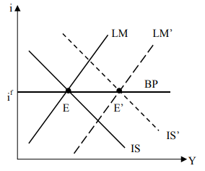

Անվանական և իրական փոխարժեքի արժեզրկում => NX+ => IS+ => K+ => ԿԲ-ն դոլար է հավաքում շուկայից => M+ => LM+

***Լողացող ռեժիմ։***

* Հբք

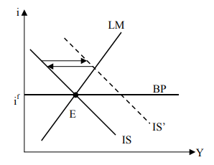

G+ => IS+ => i > i* => K+ => dram+ => NX- => IS-

* Դվք

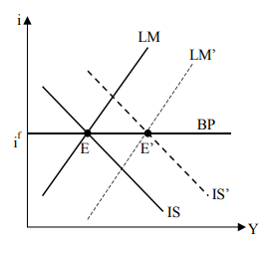

M+ => LM+ => i < i* => K- => dram- => NX+ => IS+

**ՈՉ ԿԱՏԱՐՅԱԼ ՀՈՍՈՒՆՈՒԹՅՈՒՆ**

***Ֆիքսված***

* Հբք

G+ => IS+ => i > i* (Մյուս կողմից՝ I- (դուրսմղման էֆֆեկտ)) => K+ => ԿԲ-ն հավաքում է դոլարի ավելցուկը => M+ => LM+ (BP թեքության պատճառով ավելի քիչ էֆեկտիվ է, քան բացարձակ մոբիլության պարագայում, ներքին տոկոսադրույքի աճը հանգեցնում է դուրսմղման էֆֆեկտի)

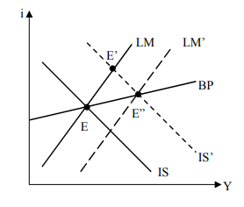

* Դվք

M+ => LM+ => i < i* => K- => ԿԲ-ն դոլլար է լցնում տնտեսություն => M-

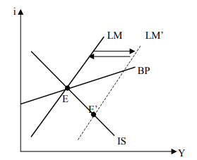

* Դևալվացիա

Իրական փոխարժեք- => NX+ => IS+ և BP+ => i > i* => K+ => ԿԲ-ն դոլար է հավաքում => M+ => LM+

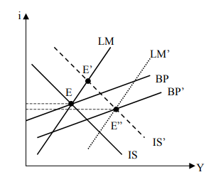

***Լողացող։***

* Հբք

G+ => IS+ => Md+ => i+ => i > i* => K+ => dram+ => NX- => IS- և BP-

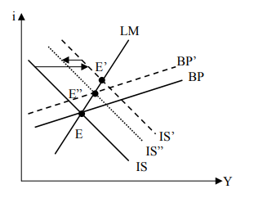

* Դվք

M+=> LM+ => i < i* => K- => dram- => NX+ => IS+ և BP+

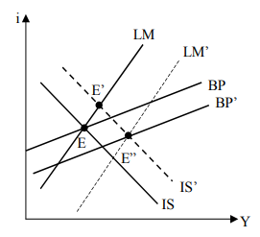

1. **(31) Պարզ և բարդ պների քեյնսյան մոդելները:**

Քեյնսյան խաչում C, I, G փոփոխությունը բերում է եկամտի բազմարկչային էֆֆեկտով բարձրացման

* Քեյնսյան պարզ բազմարկիչ 
* Երբ t-ն սահմանային հարկադրույքն է, ապա T-ն , ապա պետական ծախսերի բազմարկիչը կլինի ։ ԵՎ ուրեմն որքան ցածր է պրոգրեսիվ հարկադրույքը, այնքան մեծ է բազմարկչի էֆֆեկտը
* Հարկերի բազմարկիչ՝ 
* Հարկադրույքը հաշվի առած՝ 
* Բաց տնտեսություններում բազմարկչի էֆֆեկտն ավելի թույլ է՝ կախված ներմուծման նկատմամբ սահմանային հակվածությունից՝ 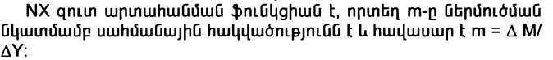
* Պետական ծախսերի բարդ բազմարկիչը բաց տնտեսություններում՝ 
* Հարկերի բազմարկչի ազդեցությունն ավելի թույլ է։

1. **(32) Ամբողջական առաջարկի վերլուծությունը կոշտ աշխատավարձի մոդելի և աշխատողների սխալ պատկերացումների մոդելի միջոցով:**

*Ամբողջական առաջարկի կորի թեքության պատճառը*

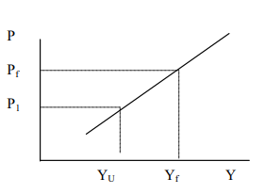

***Կոշտ աշխատավարձի մոդել***

* Կոշտ աշխատավարձի մոդել՝ ամբողջական առաջարկի կորի թեքության պատճառը աշխատավարձերի ոճ ճկուն լինելու մեջ է
* Գները սպասվածից բարձր են՝ անվանականը մնում է նույնը, իրական աշխատավարձը չի փոխվում, աշխատանքի պահանջարկն ավելանում է, վարձվում են շատ աշխատողներ, արտադրության ծավալն աճում է (Այսինքն՝ աշխատավարձի կայունության պայմաններում գնաճը նպաստում է արտադրության ծավալի աճին)

***Աշխատողների սխալ պատկերացումների մոդել***

* Իրական աշխատավարձը կախված է ինֆլյացիայից և գործազրկությունից
* Աշխատողները չեն կարողանում կանխատեսել գների սպասվող փոփոխությունները
* Ձեռնարկատերերը կարողանում են՝ վարձում ավելի շատ աշխատողներ՝ ապագայում արտադրության ծավալները ընդլայնելու միտմամբ

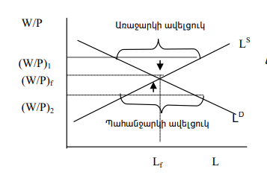

1. **(33) Ամբողջական առաջարկի վերլուծությունը անկատար տեղեկատվության մոդելի և ոչ ճկուն գների մոդելի միջոցով:**

***անկատար տեղեկատվության մոդել***

* և՛ աշխատողները, և՛ ձեռնարկատերերը սխալ են պատկերացնում գների մակարդակի հնարավոր փոփոխությունները
* Արտադրողը ուսումնասիրում է իր ապրանքի գները, սակայն լավ չի պատկերացնում իր արտադրանքի համեմատական գինը, այսինքն՝ իր ապրանքով որքան այլ սպառման ապրանքներ կարող է ձեռք բերել
* Չմտածելով, որ մնացած ապրանքների գները նույնպես բարձրանում են՝ մտածում է, որ իր արտադրանքի հարաբերական գինը բարձրացել է և ընդլայնում է արտադրությունը, ավելանում է առաջարկը։

***ոչ ճկուն գների մոդել***

* Ձեռնարկությունների գնագոյացման տեսակներ՝
  + Երկարատև հաստատուն գներ
  + Ճկուն գներ

Նախօրոք գներ սահմանող ձեռնրակությունները սահմանում են բարձր գին, որը ստիպում է մյուսներին ևս գները բարձրացնել՝ *սպասվող բարձր գները հանգեցնում են իրական բարձր գների։* Գների ընդհանուր մակարդակը կախված է ճկուն գներ ունեցող ձեռնարկությունների մասնաբաժնից։

1. **(34) Կանխատեսման մեթոդները (ինտուիտիվ և ձևականացված մեթոդներ)։**

Կանխատեսման մեթոդները բաժանվում են 2 խմբի՝

***Ինտուիտիվ կամ զգայական***

* Երկու հիմնական խմբի
  + Փորձագիտական գնահատումներ
    - «Դելփի մեթոդ» (Հարցաթերթիկով ստացված պատասխանների մոդա, մեդիանա)
    - «գաղափարների կոլեկտիվ գեներացիայի մեթոդ»
  + Տրամաբանական մոդելավորում
    - Պատմական նմանակման մեթոդ
    - Ապագայի սցենարի մեթոդ
* Առավել արդյունավետ են եթե ուսումնասիրվող ժամանակահատվածը տեղավորվում է երևույթի վերարտադրման ժամանակահատվածում
* Երևույթը չունի զարգացման հստակ օրինաչափություն

***Ձևականացված***

* հիմնված են մաթմոդելների կառուցման և հաշվարկների վրա
* տեսակները՝
  + մաթեմատիկական արտարկում՝ անցյալում և ներկայում դրսևորվող օրինաչափությունները տարածվում են ապագայի վրա
  + միագործոն ֆունկցիաներ
  + բազմագործոն ֆունկցիաներ
  + միջճյուղային հաշվեկշիռ

1. **(35) Գործազրկության ցուցանիշները: Սպասման գործազրկություն: Հավասարակշռությունը աշխատանքի շուկայում:**

Աշխատուժ = զբաղվածներ + գործազուրկներ

Գործազրկության բնական մակարդակը նախորդ և գալիք 10 տարիների գործազրկության միջինն է։

Աշխատանքային ռեսուրսների մեջ են մտնում՝

* Աշխատանքային տարիքից ցածր (16 տարեկան) և արտադրության մեջ գործող բնակչությունը
* Աշխատունակ տարիքի բնակչությունը, 1 և 2-րդ կարգի հաշմանդամները
* Աշխատունակ տարիքից բարձր և դեռևս արտադրության մեջ

Տնտեսապես ակտիվ են համարվում զբաղվածները և գործազուրկները

Տնտեսապես ոչ ակտիվ են սովորողները, արտոնյալ ծերության կենսաթոշակ ստացողները, հաշմանդամության կենսաթոշակ ստացողները, տնային տնտեսուհիները և աշխատել չցանկացող բնակչությունը

Գործազրկության տեսակներ՝

* Հպանցիկ՝ անհատական որոշմամբ
* Կառուցվածքային՝ տեխնոլոգիական պատճառներ
* Պարբերաշրջանային՝ անկման փուլում բարձր գործազրկություն

Աշխատանքի շուկայում, ի տարբերություն ապրանքների, որտեղ գներնը համաեմատաբար ճկուն են, իրական աշխատավարձը կոշտ է

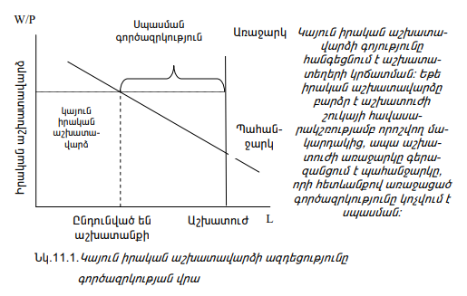

Աշխատավարձերը չեն նվազում, որովհետև՝

* Արհմիություններ
* Օրենսդրական՝ նվազագույն աշխատավարձ
* Խթանող աշխատավարձերի առկայություն
  + Կրճատվում է հոսունությունը՝ նորերի վրա ժամանակի ծախս
  + Որակական զարգացում
  + Մոտիվացիայի բարձրացում

Գործազրկություն՝ 13%` 2022 թվական

1. **(36) Գործազրկության և ինֆլյացիայի կապը: Ֆիլիպսի կորը: Քեյնսականների և դասականների մոտեցումները ամբողջական առաջարկի նկատմամբ:**

Ամբողջական առաջարկն ապրանքների և ծառայությունների այն թողարկումն է, որը նախընտրում է ձեռնարկությունը վաճառել առկա գների և աշխատավարձի պայմաններում։

***Դասականներ***

* Երբ գները աճում են, աշխատամքի շուկայում առաջանում է լրացուցիչ պահանջարկ, սակայն անվանական աշխատավարձը բարձրանում է նույն չափով՝ գների և իրական աշխատավարձի գները պահելով անփոփոխ։
* Եթե չի փոխվում աշխատանքի նկատմամբ առաջարկը կամ պահանջարկը, գների փոփոխությունը չի առաջացնում արտադրության ծավալի փոփոխություն
* Եթե փոխվում է աշխատանքի պահանջարկը (օրինակ կապիտալի աճի հետևանքով), իրական աշխատավարձը բարձրանում է, ավելանում է իրական արտադրությունը

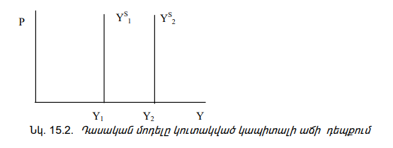

* Եթե աշխատանքի նկատմամբ պահանջարկը գերազանցում է առաջարկը, առկա է գործազրկություն, ձեռնարկությունը սկսում է արտադրել իր ներուժից ցածր և առաջարկը կրճատվում է։

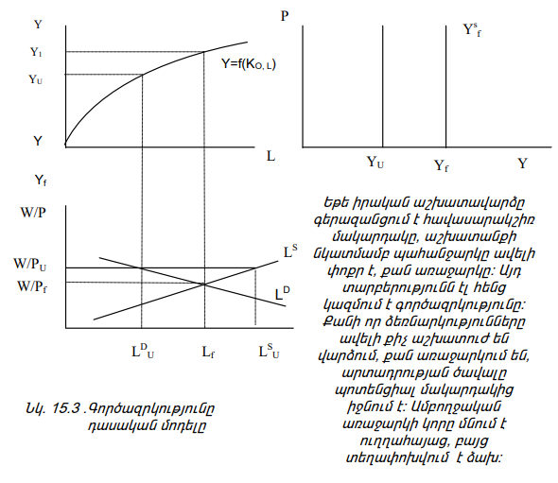

***Առաջարկի քեյնսյան մոդել***

* Գները և աշխատավարձը կայուն են՝ կայուն են անվանական ցուցանիշները։
* Գործազրկությունը անվանական աշխատավարձի ոչ ճկունության արդյունք է։
* Գների բարձրացման և անվանական աշխատավարձի կոշտության (աշխատանքային պայմանագրեր) դեպքում իրական աշխատավարձը նվազում է։
* Արդյունքում ավելի շատ աշխատողներ են վարձվում, արտադրում է ավելի շատ

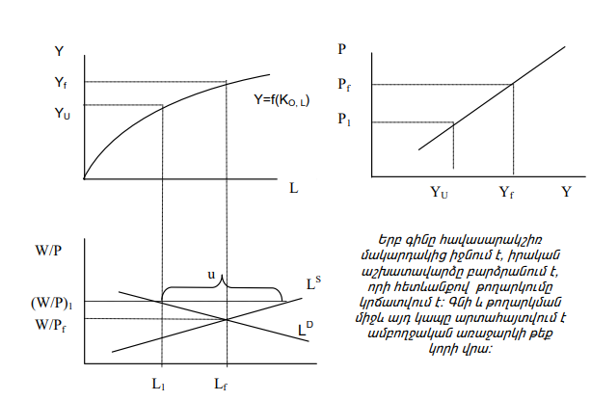

***Իրական աշխատավարձի և գործազրկության միջև կախվածությունը***



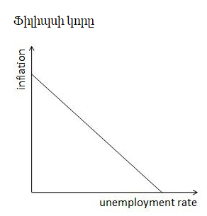

–+,

1. **(37) Զբաղվածության պետական քաղաքականությունը:**

Ակտիվ և պասիվ քաղաքականություններ՝

* Պասիվ՝ գործազրկության բացասական հետևանքների վերացման միջոցառումներ՝
  + Գործազուրկների հաշվառում
  + Նպաստի վճարում
  + Ազատ աշխատեղերի գրանցում
  + Աշխատանքի տեղավորում
  + Վերամասնագիտացում
* Ակտիվ՝
  + Զբաղվածության պահպանում
  + Աշխատուժի զարգացում
  + Նոր աշխատատեղերի ստեղծում

***ՀՀ «զբաղվածության մասին օրենք»***

ՀՀ զբաղվածության և սոցիալական հարցերի նախարարություն

Ծրագրեր 2016 և 2020 թվականների պատերազմներին մասնակից գործազուրկների համար՝ ուսուցում, աշխատանքային փորձառություն

Միայնակ մայրերի համար

Հաշմանդամություն ձեռք բերած քաղաքացիների բիզնես ծրագրերը կյանքի կոչելու հնարավորության ընձեռում

Մասնագիտական դասընթացներ

1. **(38) Գործազրկությունը ՀՀ-ում և դրա ցուցանիշների վերլուծությունը:**

Տնտեսապես ոչ ակտիվ են ***սովորողները, արտոնյալ ծերության կենսաթոշակ ստացողները, հաշմանդամության կենսաթոշակ ստացողները, տնային տնտեսուհիները և աշխատել չցանկացող բնակչությունը***

Աշխատայնքային ռեսուրսներ՝

* Աշխատանքային ռեսուրսներ
  + Աշխատուժ
    - Զբաղվածներ
    - Գործազուրկներ
  + Աշխատուժից դուրս բնակչություն
    - Չի ցանկանում աշխատել
    - Փնտրել է բայց պատրաստ չէ,
    - Պատրաստ է բայց չի փնտրել

Միջինում մոտ 22% սկսած 2000 թ․-ից

Փոխվել է հաշվարկման մեթոդաբանությունը՝ 2008 և 2018 (բացառվել են սեփական սպառման համար զբաղվածությունը) թթ-ին

Հայաստանում գործազրկության մակարդակը 15% է. ամենաբարձրը ԵԱՏՄ-ում

2020 թ-ին՝ 18․2%

ԱՄԿ-ի սահմանման համաձայն՝ գործազուրկ են համարվում աշխատուժի չափման համար ընդունված տարիքի անձինք 15-74 տարեկան, ովքեր չեն ունեցել աշխատանք, (շահավետ զբաղմունք), ակտիվորեն աշխատանք են փնտրում կամ պատրաստ են մոտ ապագայում սկսել այն։

1. **(39) Սպառման հիմնական մոդելները և դրանց տարբերությունները:**

Մենքյու, էջ 347

***Քեյնսի***

* Սպառման սահմանային հակում c = DC/DY (0 < c < 1), եկամտի աճին զուգահեռ նվազում է սպառումն ավելանում է բայց ավելի քիչ
* Սպառման միջին հակում APC = C/Y
* C = Ca + cY
* APC = C/Y = Ca/Y + c, որքան ավելանում է եկամուտը այնքան պակասում է Ca-ն
* Տոկոսադրույքը թույլ գործոն է սպառման վրա ազդելու համար

***Ֆիշերի***

* Սահմանափակումներով պայմանավորված որոշումներ
* ***Միջժամանակային բյուջետային սահմանափակում***

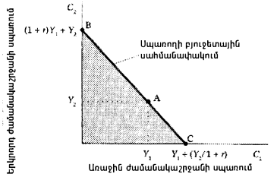

* Իրական ցուցանիշներ՝ անկախ գներից
* Միջժամանակային մոդել, սպառելով հիմա ավելի քիչ, խանոյղություններ + տոկոսներ կունենան
* Նախընտրելիություն՝ ***անտարբերության կոր*** երկու ժամանակահատվածների համար

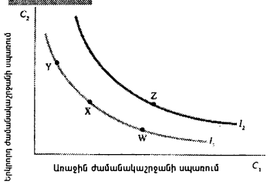

* Փոխարինելու սահմանային նորմ՝ այն համամասնությունը, որը սպառողը պատրաստ է փոխարինել առաջին ժ-հատվածի սպառման միավորը երկրորդում սպառելու համար
* Օպտիմալ արդյունքը ձեռք է բերվում, երբ անտարբերության կորը բյուջետային սահմանափակման կորի շոշափողն է
* Ի տարբերություն Քեյնսի, ըստ որի, սպառման մակարդակը որոշվում է ընթացիկ եկամուտների մակարդակով, ֆիշերի մոդելում սպառումը կախված է այն բանից, թե որքան է սպառողը նախատեսում եկամուտ ստանալ իր կյանքի ընթացքում
* Բյուջետային սահմանափակման կորի թեքությունը կախված է տոկոսադրույքից՝ ինչքան բարձր, այնքան ավելի կանգնած՝ առաջին ժամանակահատվածում ավելի քիչ սպառում երկրորդում դրա ավելի բարձր լինելու հաշվին
* Տոկոսադրույքի փոփոխություն՝
  + Եկամտի արդյունք՝
  + Փոխարինման արդյունք՝ առաջինում քիչ սպառելով երկրորդւոմ ավելին սպառել
* ***Փոխառման սահմանափակություն***

***Մոդիլյանիի կենսապարբերաշրջանի վարկածը***

* Եկամուտը տատանվում է մարդու կյանքի ընթացքում,
* Խնայողությունները թույլ են տալիս եկամուտները վերաբաշխել բարձր եկամուտների ժամանակաշրջանից ցածր եկամուտների ժամանականեր
* Սպառումը կախված է հարստության սկզբնական մակարդակից և եկամուտներից , բաժանած սպասվող կյանքի տարիներին

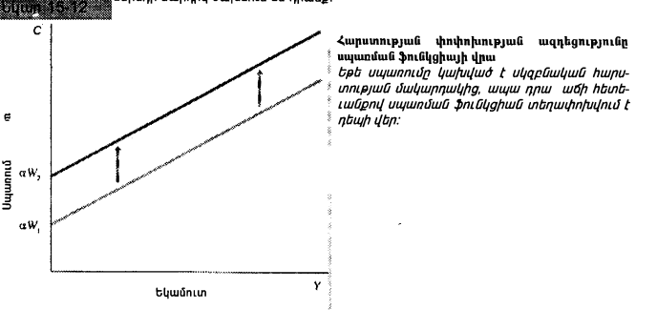

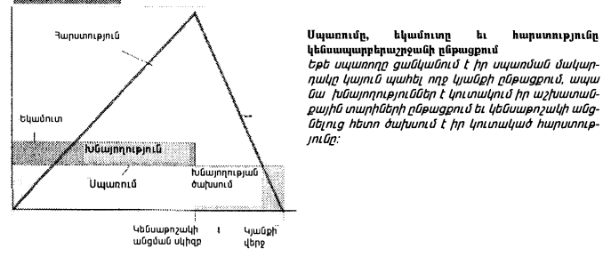

***Ֆրիդմենի մոդելը՝***

* Ինչպես նախորդ 2-ը, հիմնված է այն վարկածի վրա, որ սպառման մոդելը միայն չի հիմնվում ընթացիկ եկամտի վրա
* Ընթացիկ եկամուտը դիտարկվում է որպես հաստատուն և ժամանակավոր եկամուտների գումար
* Հաստատուն եկամուտը չի փոխվի ժամանակի ընթացքում, ժամանակավորը՝ կփոխվի
* Հաստատունը միջինն է, ժամանակավորը՝ շեղումը միջինից
* Սպառողները պետք է օգտագործեն խնայողությունները՝ ժամանակավոր ցնցումները հարթելու նպատակով
* Սպառումը համամասնական է միայն հաստատուն եկամտին

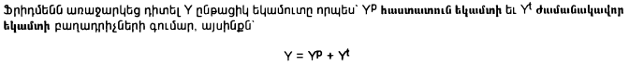

1. **(40) Փողի ագրեգատների հաշվարկման առանձնահատկությունները: Փողի քանակական տեսություն:**

Էջ 322

Փողի գործառույթները՝

* Արժեչափ
* Խնայողության միջոց
* Շրջանառության միջոց

Փողի մեջ մտնում է ոչ միայն խանխիկ դրամը, այլև այլ ակտիվներ՝ չեկային ավանդներ

Փողի զանգվածը նույն փողի առաջարկն է

***Փողի զանգված*** – Տնտեսությունում առկա ամբողջ փողի քանակությունը, որը ներառում է կանխիկ միջոցները (բանկային համակարգից դուրս շրջանառվող) և ռեզիդենտներից ներգրավված ցպահանջ ու ժամկետային դրամային, արտարժութային ավանդները:

***Փողի բազա*** – ԿԲ թողարկած փողի ծավալը, որը ներառում է ԿԲ-ից դուրս շրջանառվող կանխիկը և ԿԲ-ում առևտրային բանկերի դրամով և արտարժույթով թղթակցային հաշիվների միջոցները: Ընդ որում, դրամային թղթակցային հաշիվները ներառում են բանկերի կողմից պարտադիր պահուստավորվող և ավելցուկային միջոցները:

М1 – դրամային կանխիկ + բանկերում ռեզիդենտների կողմից դրամային ցպահանջ ավանդներ և փոխառություններ

M2 – М1 + բանկերում ռեզիդենտների կողմից դրամային ժամկետային ավանդներ (դրամային զանգված) և փոխառություններ

М2X – M2 + բանկերում ռեզիդենտների կողմից արտարժութային ավանդներ և փոխառություններ

Դրամային բազմարկիչ՝ M2/դրամային բազա

Փողի բազմարկիչ՝ M2X/փողի բազա

Փողի քանակական տեսություն՝ իրական արտադրության և փողի զանգվածի միջև կապ՝

MV = PY

Փողի քանակ * փողի շրջապտույտի արագություն = գին * արտադրության ծավալ

M/P = Y/V

* Եկամուտների աճը հանգեցնում է փողի իրական պաշարի աճին
* Արտադրության ծավալը որոշվում է փողի քանակով
* Գնաճը հանգեցնում է ինֆլյացիայի
* Ինֆլյացիոն հարկ՝ կանխիկ փող պահողների համար



1. **(41) Գնաճի հաշվարկման եղանակները: Ֆիշերի հավասարում:**

* Սպառողական Գների Ինդեքս
  + Պաաշեի ինդեքս



* + Լայսպերեսի ինդեքս



* + Ֆիշերի ինդեքս

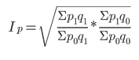

* Մեծածախ գների ինդեքս (արտադրական մակարդակի վրա)
* Դեֆլյատոր

***Ֆիշերի հավասարում՝ i = r + p***

***Անվանական տոկոսադրույք = իրական տոկոսադրույք + գնաճ***

***M * V = P * Y***

1. **(42) Փողի առաջարկի մոդելը:**

Փողի առաջարկ = կանխիկ փող + ընթացիկ հաշիվներ M = C + D

Փողի բազա = կանխիկ փող + բանկային պահուստները B = C + R

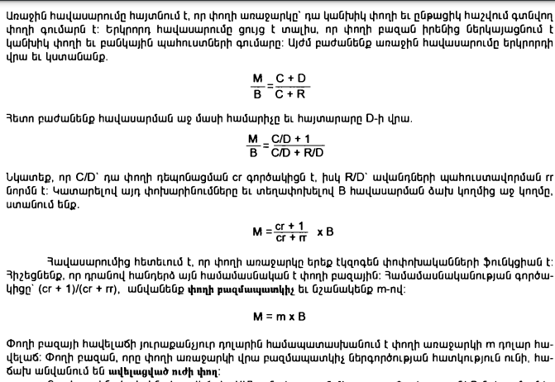

* Որքան մեծ է փողի բազան, այնքան մեծ է փողի առաջարկը
* Որքան ցածր է ավանդների պահուստավորման նորմը՝ այնքան վարկունակ է բանկը՝ այնքան շատ է առաջարկը
* Որքան ցածր է դեպոնացման C/D գործակիցը՝ այնքան շատ փող ունի ավանդներում բանկը՝ այնքան վարկ կտա՝ այնքան փողի առաջարկը մեծ է

1. **(43) Փողի պահանջարկի ճամպրուկային և գործառնական տեսությունները:**



Փողը կատարում է 3 ֆունկցիա՝

* Արժեչափման
* Խնայողության
* Շրջանառության միջոց

***Ճամպրուկային***

* Շեշտը դրվում է փողի՝ որպես խնայողության միջոցի վրա
* Պահանջարկը որոշվում է ակտիվների հարաբերական գրավչությամբ
* Կախված է յուրաքանչյուր ակտիվի հետ կապված ռիսկերից և դրա եկամտաբերությունից, ակտիվների ընդհանուր գումարից
* 
  + rs – բաժնետոմսերից սպասվող եկամուտ
  + rb – փոխառություններից ստացվող եկամուտ
  + գների փոփոխություններից ստացվող եկամուտ
  + ակտիվների գումար
* Տեսությունն ավելի կիրարառական է ավելի գրավիչ ակտիվների համար՝ խանողական հաշիվ

***Գործառնական***

* Փողը՝ որպես շրջանառության միջոց
* Փողը ավելի ստորադրյալ է, քան այլ ակտիվները, այն կուտակվում է միայն գնումներ կատարելու նպատակով
* Փողը ձեռքին պահելու ծախսը՝ զրկվելով բանկում պահելու ժամանակ հնարավոր եկամտից
* Բանկեր այցելության մոդելը, որքան տոկոսադրույքը ցածր է այնքան շատ կանխիկ փող կպահի ձեռքին, որքան բարդ է բանկից հանել փողը

1. **(44) Հակաինֆլյացիոն քաղաքականություն:**

* ինչպիսին են ինֆլյացիա առաջացնող հիմնական գործոնները, այդպես էլ պետք է լինի բուժումը
* կարգավորման մեթոդի ընտրությունը քաղաքական հարց է, տնտեսության կամ բնակչության որ շերտը պետք է կրի ինֆլյացիայի ծախսերի հիմնական ծանրությունը

***Պահանջարկի կարգավորման քաղաքականություն (դեֆլյացիոն քաղաքականություն)***

* Միայն տնտեսության վերելքի փուլում
* առաջացնում է տնտեսության կառուցվածքային փոփոխություններ
* կարճաժամկետ են
* ավելի պահանջարկի զսպումը դրական երևույթ չէ
* գործիքներ՝
  + հարկաբյուջետային
    - Ամբողջական պահանջարկի քաղաքականություն
      * պետական ծախսերի սահմանափակում` սոցիալական
      * ֆիսկալ քաղաքականության խստացում՝ պետական գնումների պայմաններ
      * հարկերի բարձրացում
    - Եկամուտների քաղաքականություն
      * աշխատավարձերի սահմանափակում, եթե խնդիրը ծախսերի աճն է
      * գների բարձրացման որոշակի սահմաններ
      * աշխատանքային պայմանագրերի միջոցով
  + դրամավարկային
    - փողի պահանջարկի կրճատում՝ վարկերի միջոցով
    - փողի առաջարկի կրճատում
    - տոկոսադրույքի փոփոխությամբ

**Առաջարկի կարգավորման քաղաքականություն**

* հարկադրույքների փոփոխություն
* հարկային արտոնությունների սահմանում

1. **(45) Դրամավարկային քաղաքականության էությունը և առանձնահատկությունները:**

Դրամավարկային քաղաքականությունը փողի առաջարկի կամ փողի գնի (տոկոսադրույքի) կարգավորման գործընթացն է:

Գների կայունություն բառացիորեն *չի նշանակում անփոփոխ գներ, այլ նշանակում է գների դանդաղ և կայուն աճ*: Հետևաբար ԿԲ-ը պետք է նպատակադրի ոչ թե զրոյական, այլ չափավոր գնաճ:

Չափավոր գնաճը դրական երևույթ է՝

* Թանկացած ապրանքը սպառողական զամբյուղում կարող է փոխարինվել էժան փոխարինիչով,
* Սպառողական զամբյյուղի թանկացումը կարող է ցուցել ավելի որակյալ ապրանքի ընդգրկման մասին
* Գնաճը նպաստում է արտադրության ընդլայնմանը
* ՀՀ գնաճի թիրախը 4+-1․5% գնաճն է

Դրամավարկային քաղաքականությունը տնտեսական քաղաքականության բաղկացուցիչ մասն է, ուղղված է՝

* Գնաճի մակարդակի կարգավորմանը
* Ներդրումային ակտիվության շարժին
* Ազգային արժույթի կայուն փոխարժեքի պահպանում
* Արդյունավետ ֆինանսական պայմանների ապահովում շուկայական գործընթացների համար
* Երկարաժամկետ կայուն տնտեսական աճ

1. **(46) ՀՀ Կենտրոնական բանկի գործառույթները և գործիքակազմը:**

ՀՀ Կենտրոնական բանկի հիմնական նպատակներն են Հայաստանի Հանրապետությունում ***գների կայունության*** և ***ֆինանսական կայունության*** ապահովումը: Դրամի ***փոխանակային կուրսի*** կայունության պահպանում։ Փողի ***էմիսիա***։

Ուղղակի և անուղղակի գործիքներ, որոնցից առավել շատ են կիրառվում անուղղակիները՝ ֆինանասական շուկաների զարգացման մակարդակից ելնելով: Այդպիսով ազդում են առևտրային բանկերի իրացվելիության, տոկոսադրույքների, ակտիվների եկամտաբերության վրա՝ այդպիսով ադեցլով գների և տնտեսության վրա։

ՀՀ ԿԲ կողմից կիրառվող ԴՎՔ գործիքներն են՝

ԴՎՔ գործիքները խմբավորվում են 3 խմբերում՝

* Բաց շուկայական գործառնություններ
* Մշտական հնարավորությունների գործիքներ
* Պարտադիր պահուստավորում

ՀՀ ԿԲ գործիքները

* ***Վերաֆինանսավորման գործիք***՝ ռեպո գործարքներ, 7 օր ժամկետով, ամեն չորեքշաբթի, ԿԲ-ն գնում է բանկի կողմից թողարկված պարտատոմսեր, շուկայական գին + տոկոսագումար, ԿԲ-ն պարտավորվում է հետ վաճառել, բարելավվում է իրացվելիությունը
* ***Ճշգրտող գործիքներ՝*** 
  + *ռեպո (մինչև 7 օր, արագ տենդերով, բանակցություններով)*
  + *հակադարձ ռեպո (մինչև 28 օր, ԿԲ-ն բանկից ձեռք է բերում պարտատոմս և պարտավորվում դա և տոկոս վճարել, ԿԲ ակտիվների իրացվելիությունը կրճատվում է, քանզի պակասում են իրացվելի օբլիգացիաները)*
  + *Արտարժույթի տրամադրման և ներդրման սվոփ (մինչև 91 օր)*
* ***Կառուցվածքային գործիքներ՝***
  + *Երկարաժամկետ ֆինանսավորման ռեպո (մինչև 91 օր)*
  + *Պարտատոմսերի առք/վաճառք (երկրորդային շուկայում պետական պարտատոմսերի առքը (վաճառքը) հանգեցնում է իրացվելիության բարձրացմանը (կրճատմանը))*
  + *ԿԲ պարտատոմսերի թողարկում (91 կամ 182 օր)*
  + *Արտարժույթի առք/վաճառք*
* ***Մշտական հնարավորության գործիքներ***
  + *1 օրով լոմբարդային գրավով վարկեր (գրավ է դրվում ԿԲ կամ ֆիննախի կողմից թողարկված պարտատոմսերը)*

***2006 թ-ից փոխվել է նպատակադրումը՝ փողի ագրեգատների նպատակադրումից անցում կատարելով գնաճի նպատակադրման ռազմավարության***

***ՀՀ ԿԲ գլխավոր նպատակը գների կայունությունն է***

Գնաճի Կանխատեսվող մակարդակը իրականացվում է ԿԲ կանխատեսող խմբի կողմից

1. **(47) Դրամավարկային քաղաքականության ցուցանիշների համակարգը:**

Շրջանառության մեջ փողի քանակության ցուցանիշները կոչվում են փողի ագրեգատներ։ Փողը նեղ իմաստով՝ վճարամիջոց, լայն իմաստով՝ խնայողություն

* **Փողի բազան** ընդգրկում է ԿԲ-ից դուրս կանխիկ ՀՀ դրամը, ՀՀ ԿԲ-ում առևտրային բանկերի պարտադիր և ավելցուկային միջոցները (դրամով և արտարժույթով) և ռեզիդենտների դրամով և արտարժույթով ավանդները ԿԲ-ում։ Օրական կտրվածքով է հաշվարկվում։
* **M1**-ն ընդգրկում է շրջանառությունում կանխիկ ՀՀ դրամը և ռեզիդենտների՝ ՀՀ դրամով ցպահանջ ավանդները (ներառյալ՝ հաշիվները) և փոխառությունները:
* **M2**-ը դրամային զանգվածն է, ընդգրկում է M1-ը և ռեզիդենտների՝ ՀՀ դրամով ժամկետային ավանդները և փոխառությունները:
* **M2X**-ը փողի զանգվածն է, ընդգրկում է M2-ը և ռեզիդենտների՝ արտարժույթով ավանդները (ներառյալ՝ հաշիվները) և փոխառությունները:
* **Դրամային բազմարկիչը** Դրամային զանգվածի (M2) և փողի բազայի դրամային բաղադրիչների հանրագումարի հարաբերակցությունն ամսվա վերջի դրությամբ:
* **Փողի բազմարկիչը** Փողի զանգվածի (M2X) և փողի բազայի հարաբերակցությունն ամսվա վերջի դրությամբ

Գնաճ

* Բանկային համակարգի դվք ցուցանիշներ
  + Փողի շրջապտույտի արագություն
  + Փողի պահանջարկ
* ԿԲ ամփոփ ցուցանիշներ
  + Փողի բազա և բացմարկիչներ



ՀՀ գնաճ՝ 8․1%

1. **(48) Տոկոսադրույքների փոփոխության միջոցով գործող դրամավարկային քաղաքականության փոխանցման մեխանիզմը։**

***Առանձնացնում են ԴՎՔ փոխանցման 4 կառուցակարգ՝***

* ***Տոկոսադրույքի***
* ***Ակտիվների գների***
* ***Փոխարժեքի***
* ***Սպասումների ձևավորման***

Տոկոսադրույքի մեխանիզմ՝

M+ (խթանող դվք) => r- 🡺 I+ => Y+ (պահանջարկի աճ)



Դրամավարկային քաղաքականության փոխանցման մեխանիզմի միջոցով ԿԲ-ն ազդում է գնաճի և իրական ՀՆԱ-ի վրա

1. **(49) Ակտիվների գների փոփոխության միջոցով գործող դրամավարկային քաղաքականության փոխանցման մեխանիզմը։**

Հարստության մակարդակի փոփոխության միջոցով գործող փոխանցումային մեխանիզմն է՝ ակտիվների գների փոփոխությունն անդրադառնում է տնտեսվարողների ֆինանսական դրության վրա և ազդում պահանջարկի վրա։

Տեսակները՝

* ***Արժեթղթերի գնի փոփոխություն՝*** ԿԲ-ն ազդում է արժեթղթերի նկատմամբ պահանջարկի վրա, դրանց գները բարձրանում են, Թոբինի տեսության համաձայն, երբ կազմակերպության շուկայական արժեքը ավելի բարձր է, քան կատարվող ներդրումները՝
  + Ներդրումներն ավելի շահավետ են, I+ => Y+



* + Հարստության էֆֆեկտով՝



* ***Գույքի գների փոփոխության միջոցով՝*** հարստության էֆֆեկտն արդեն գույքի գների փոփոխությունից՝ բնակարան, հող։ Բնակարանների գների բարձրացումը ազդում է *նոր ներդումների և ավել սպառման* վրա։
* ***Բանկային վարկերի ծավալների փոփոխությամբ***
* ***Տնային տնտեսությունների եկամուտների ու ծախսերի փոփոխությամբ***

1. **(50) Բանկային վարկերի ծավալների փոփոխության և տնային տնտեսությունների եկամուտների ու ծախսերի փոփոխության միջոցով գործող ԴՎՔ փոխանցման մեխանիզմները։**

***Բանկային վարկերի ծավալների փոփոխության***

* Ազդեցությունն այսպիսով ավելի ազդեցիկ է փոքր ձեռնարկությունների վրա, մեծերը կարողանում են ինքնաֆինանսավորվել։ Արդյունավետությունը կախված է բանկային վարկերից մեծ կախվածություն ունեցող բանկերի մասնաբաժնից։
* Վերաֆինանսավորման տոկոսադրույքի փոփոխությամբ
* Բանկերը ընտրությւոն են կատարում վարկերից ստացվող եկամտի և այլընտրանքային ակտիվներում ներդրումների միջև
* Տոկոսադրույքի նվազեցումը բերում է նոր վարկերի՝ ներդրումների աճի

***Տնային տնտեսությունների եկամուտների ու ծախսերի փոփոխությամբ***

* Ֆինանսական դժվարություններ, վարկերը էժանանում են, սպառումը և ներդրումները նույնպես
* Սպառողների վարքագիծն է ազդում

1. **(51) Ֆիրմաների հաշվեկշռի փոփոխության և փոխարժեքի փոփոխության միջոցով գործող ԴՎՔ փոխանցման մեխանիզմները։**

***Ֆիրմաների հաշվեկշռի փոփոխությամբ***

* Ձեռնարկությունների զուտ արժեքի ավելացումը հանգեցնում է բանկերի ոչ ռիսկային վարկերի ավելացման, որից վարկավորումը բարելավվում է 
* Վերաֆինանսավորման տոկոսադրույքի իջեցումը հանգեցնում է բանկերի տոկոսների նվազման, որն էլ հանգեցնում է տնտեսվարողների կանխիկ դրամական հոսքերի ավելացման
* Քանի որ անվանական տոկոսները հաստատագրված են որոշակի ժամանակահատվածի համար, գների աճը հանգեցնում է տնտեսվարողների պարտավորությունների նվազման։

***Փոխարժեքի փոփոխության միջոցով***

* Տոկոսադրույքի անկումը հանգեցնում է նրան, որ դրամը դառնում է պակաս գրավիչ արտասահմանյան ներդրողների համար
* Ազգային արժույթի պահանջարկը նվազում է
* Արժույթն արժեզրկվում է, արտահանումը արտասահմանցիների համար էժանանում
* Զուտ Արտահանումը բարելավվում է
* Եկամուտն ավելանում է

1. **(52) Փոխարժեքի նպատակադրումը։**

2006 թվականի հունվարի 1-ից ՀՀ կենտրոնական բանկը, «ՀՀ կենտրոնական բանկի մասին» ՀՀ օրենքի սահմաններում փողի ագրեգատների նպատակադրումից պաշտոնապես անցում է կատարել գնաճի նպատակադրման ռազմավարության: Այս ռազմավարության համատեքստում որպես դրամավարկային քաղաքականության ***միջանկյալ նպատակ գնաճի կանխատեսված մակարդակն է***, իսկ որպես ***գործառնական նպատակ` կարճաժամկետ տոկոսադրույքը***:

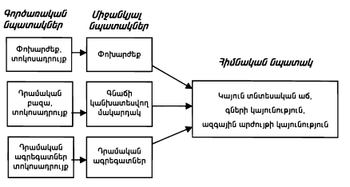

Գործառնական նպատակներին հասնելու համար ԿԲ-ն սահմանում է միջանկյալ նպատակներ՝ անվանական խարիսխ

Անվանական խարիսխի դեր կարող են կատարել՝

* Փոխարժեքը
* Փողի ագրեգատները
* Գնաճը

Ռազմավարության ընտրությունը Պայմանավորված է տվյալ երկրի առանձանահատկություններով

***Առավելություններ՝***

* Նպաստում է *գնաճի* տեմպերի կառավարմանը
* Սահմանում է դվք *ավտոմատ* կանոններ
* Սահմանափակում է ԿԲ *հայեցողական* քաղաքականությունը
* Բացառվում է *ժամանակային անհամատեղելիության* ազդեցությունը տնտեսվարողների վրա

***Թերություններ՝***

* Անհնարին է դառնում *անկախ* դվք-ն
* *Սպեկուլյատիվ հարձակման* թիրախ է դառնում

***Նպատակները՝***

* գնաճի զսպում՝ գնաճի սպասումների չեզոքացում
* տնտեսական ինտեգրումը՝ գործընկեր երկրների հետ կապիտալի բարձր շարժունակություն, 35%
* հարմար է անցումային տնտեսությունների համար

1. **(53) Փողի ագրեգատների նպատակադրումը։**

* Գործառնական նպատակ
* Միջանկյալ նպատակ
* Վերջնական նպատակ

Փողի ագրեգատների քանակական սահմանափակումներ։

Հարմար է անցումային տնտեսությունների համար

***Առավելություններ՝***

* առաջարկի և պահանջարկի ցնցումները կառավարելու տեսանկյունից
* անկախ դվք
* նպատակի նախնական տեղեկատվություն
* ֆիսկալ դոմինանտության բացակայություն

1. **(54) Գնաճի նպատակային մակարդակի ընտրությունը։**

Գնաճի Նպատակադրման ռազմավարության համար չափորոշիչներ

* Նպատակային ցուցանիշի և դրա մակարդակի սահմանում
* Կողմնորոշիչ միջակայքի սահմանում
* Նպատակադրման իրավասու սուբյեկտի որոշում

Զարգացածներում՝ 0․3%

Որոշները սահմանում են կետով, որոշները միջակայքով, որոշները՝ առավելագույն կետով

Տարածված է ՍԳԻ-ն

Ժամանակային հորիզոն՝ 1-3 տարի

Որոշ երկներում ԿԲ-ն և կառավարությունը համատեղ

***Առավելություններ՝***

* Նպատակի պարզություն
* Անկախ դվք
* ԿԲ նկատմամբ վստահություն

***Թերություններ՝***

* Նպատակի ուշացած տեղեկատվություն
* ՀՆԱ տատանողականությունը
* Դվք կանոնների կոշտություն

Գնաճի նպատակադրման ռազմավարության 3 ռեժիմ՝

* Կայացած
* Էկլեկտիկ (հայեցողական)
* Թեթև

1. **(55) Ֆրիդմենի, Թեյլորի, Մակ-Քելամի դրամավարկային քաղաքականության կանոնները։**

Տնտեսագետների շրջանում շատ տարակարծություններ կան տնտեսական քաղաքականության հարցերի շուրջ։

***Ֆրիդմենի կանոն***

* պետությունը պետք է հաշվի առնի տնտեսական քաղաքականությունների սահմանափակումները
* տնտեսությունը ներքնապես կայուն է
* Փողի ավելացումը պետք է ավելացնել ոչ թե իրավիճակներից ելնելով, այլ որպես ուղենիշ վերցնել ՀՆԱ աճը
* Փակել լրացուցիչ էմիսիայի ուղիները
* Օրինակ՝ ԱՄՆ-ում՝ մոնետարիստները գտնում էին, որ պետք է փողի զանգվածն ավելացնել ՀՆԱ աճի 3 տոկոսի և փողի շրջապտույտի արագության հեռանկարային միտումը՝ 1%, միասին՝ 4%

***Մակ-Քելամի կանոն***

* Ֆրիդմենի կոշտ և սահմանափակ կանոնին եկան փոխարինելու կանոններ հետադարձ կապով
* Վերջնական նպատակների տատանումներից ելնելով ճշգրտման գործակից
* Գործակից, որից կախված է պետության դվք արձագանքների արագությունը
* Գնաճն առաջանում է անվանական ՀՆԱ - Ներուժային ՀՆԱ

***Թեյլորի կանոն***

* Տնտեսության վրա ազդեցությունը՝ իրական տոկոսադրույքով պայմանավորված
* Քանզի Դվք-ն ազդում է միայն անվանական ցուցանիշների վրա, պետք է ուշադրություն դարձնել նաև գնաճին
* Հեղինակն առաջարկում է անվանական տոկոսադրույքը վարել գնաճի մակարդակից գծային կախվածությամբ՝ տոկոսադրույքը պահելով հաստատուն
* Փաստացի և ներուժային ՀՆԱ

1. **(56) ՀՀ հարկային օրենսդրությունը: Հիմնական հարկատեսակները և դրանց դասակարգումը:**

Հարկային օրենսգիրքը (ընդունվել է 2016 թ-ին)՝

* կարգավորում է Հայաստանի Հանրապետությունում կիրառվող հարկերի և վճարների հետ կապված հարաբերությունները,
* սահմանում է Հայաստանի Հանրապետության հարկային համակարգի սկզբունքները, հարկի և վճարի հասկացությունները, տեսակները, հարկ վճարողների շրջանակը, հարկի դրույքաչափերը, հարկի հաշվարկման, վճարման,
* հարկային պարտավորությունների գանձման կարգն ու ժամկետները, ինչպես նաև հարկային արտոնությունները:
* արտոնություններ
* գանձում
* վերադարձ
* պատասխանատվության կիրառումներ

ՀՀ մաքսային օրենսդրություն

***Հարկման բազան*** հարկման օբյեկտի արժեքային, ֆիզիկական կամ այլ բնութագիրն է:

***Հարկի դրույքաչափն*** այն արժեքային (տոկոսային) և (կամ) հաստատուն մեծությունն է, որը կիրառվում է հարկման բազայի նկատմամբ՝ հարկի չափը որոշելու համար:

***Ողղակի հարկերը*** գանձվում են պետության կողմից հարկատուի եկամուտներից և ունեցվածքից: Դրանց աղբյուրը հանդիսանում են եկամուտը և հարկատուի ունեցվածքի արժեքը:

***Անուղղակի հարկերը*** սահմանվում են ապրանքների գների և ծառայությունների սակագերի վճարման վրա որպես հավելուրդ: Անուղղակի հարկերը կախված չեն եկամուտներից և ունեցվածքի արժեքից: Անուղղակի հարկերը բաժանվում են հետևյալ ձևերի՝ ակցիզային, ֆիսկալային, մենատիրական և մաքսատուրքային:

1. Հայաստանի Հանրապետությունում կիրառվում են`

1) ***պետական հարկեր***, որոնց տեսակներն են`

ա. ավելացված արժեքի հարկը (այսուհետ նաև՝ ԱԱՀ),

բ. ակցիզային հարկը,

գ. շահութահարկը,

դ. եկամտային հարկը,

ե. բնապահպանական հարկը,

զ. ճանապարհային հարկը,

է. շրջանառության հարկը,

2) ***տեղական հարկեր***, որոնց տեսակներն են`

ա. անշարժ գույքի հարկը,

բ. փոխադրամիջոցների գույքահարկը:

1. **(57) ՀՀ պետական բյուջեի հարկային եկամուտների կառուցվածքը: Հարկային խթանող քաղաքականությունը:**

Մոտ 1/3 բաժին է ընկնում ԱԱՀ-ին

Եկամտահարկին՝ մոտ 25%

Շահութահարկին՝ մոտ 11%

Պետական ծախսերի բազմարկիչ՝ 1/(1-MPC)

**Հարկերի բազմարկիչ**՝ -MPC/1-MPC(1-t) + m

Հարկային քաղաքականությունը կարող է լինել զսպող և խթանող

Խթանողը կարող է ինֆլյացիա առաջացնել

խնդիր է փոքր ու միջին ձեռնարկությունների գործունեության բարելավումը և, հատկապես, նրանց համար բարենպաստ հարկային ռեժիմների ապահովումը

ՏՏ ոլորտի ստարտափների եկամտահարկ

ինքնազբաղված անձանց ազատել հարկումից

***հարկային արձակուրդ***

1. **(58) ՀՀ պետական բյուջեի ծախսերի ուղղությունները և կառուցվածքը: Բյուջետային քաղաքականությունը։**

Ծախսերի օգնությամբ պետությունը ազդում է եկամտի վրա, իսկ ծախսերի կառուցվածքի և ուղղությունների միջոցով՝ տնտեսության կառուցվածքի վրա

Պետական ծախսեր/ՀՆԱ – տնտեսությանը պետական միջամտության մակարդակ՝ ՀՀ-ում մոտ **25%**

Պետական ծախսերի 2 տեսակ՝

* Ձևափոխվող՝ ծախսերի դիմաց ապրանք կամ ծառայություն
  + Ներդրումներ
  + Գնումներ
  + աշխատավարձ
* տրանսֆերտներ՝ դրան հանդիպակաց ծառայություններ չեն մատուցվում
  + ***անհատույց տրամադրվող օգնություն է***
  + լրահատկացումներ
  + նպաստներ

Այլ դասակարգում՝

* գործառնական՝
  + ռազմական
  + տնտեսական
  + սոցիալական
  + արտաքին քաղաքական
* տնտեսագիտական՝
  + ընթացիկ ծախսեր՝ աշխատավարձ
  + կապիտալ ծախսեր՝ վերանորոգում
  + վարկավորում

***Գերատեսչական դասակարգում***

***Տարածքային դասակարգում***

***Բյուջետային քաղաքականությունը*** պետական եկամուտների և ծախսերի, բյուջեի պակասուրդի և պետական պարտքի կառավարման միջոցառումների ամբողջություն է։

Դրա հիմնական նպատակներն են՝

* տնտեսական աճի ապահովում
* գործարար կենսապարբերաշրջանի հարթումն է

***Բյուջետային ռազմավարություն***՝ մեթոդների հավաքածու

***Բյուջետային մարտավարություն՝*** միջոցառումների համակարգ կարճաժամկետի համար

Բյուջեի պակասուրդի ֆինանսավորումը՝

* պարտք այլ երկրներից ու ֆին հաստատություններից
* վարկ ԿԲ-ից պետական պարտատոմսեր

ՀՀ ծախսային քաղաքականությունը ներկայացվում է միջնաժամկետ ծախսային ծրագրում (ՄԺԾԾ)՝ 3 տարի, որտեղ սահմանվում են գերակայությունները

1. **(59) Բյուջեի պակասուրդը, պետական պարտքը և դրա կառավարումը:**

* Բյուջեի պակասուրդը դրա ծախսերի գերազանցումն է եկամուտներին (ՀՀ ում վերջին տարիներին այն տատանվում է 5%-ի շրջանակներում)
* Պակասուրդի ֆինանսավորման համար պետությունը վերցնում է փոխառություններ (վարկ, տոկոս/պարտատոմս)
* Պակասուրդը չի դիտարկվում որպես ֆինանսական բացասական ցուցանիշ
* Հարկաբյուջետային կանոնները կապ են սահմանում պարտքի մակարդակի և հարկաբյուջետային քաղաքականության միջև՝ պայմանավորելով կառավարության «ֆիսկալ արձագանքը»
* Շեմերը գերազանցելու պայմաններում պարտք առաջացնող գործարքն առոչինչ էր համարվում
* Նոր հբ կանոնները ուժի մեջ են մտել 2018 թ-ին ԱՄՀ խորհրդատվությամբ
* ***Պարքի կանոնն*** առկա է վերին երկու մակարդակներում՝ պարտավորություն ստանձնել նվազեցնել պարտքի բեռը համապատասխան սահմանից առաջիկա 5 տարիների ընթացքում, ինչպես նաև ներկայացնել պարտքի նվազեցման ծրագիր
* ***Ծախսերի կանոնները***
  + Կապիտալ ծախսերը պետք է մեծ լինեն պակասուրդից
  + Ընթացիկ առաջնային ծախսերի աճը չպետք է գերազանցի նախորդ 7 տարիների ՀՆԱ-ների միջին անվանական աճը (0․5%)
  + Ընթացիկ ծախսերը փոքր լինեն հարկերից

|  |  |  |
| --- | --- | --- |
| Կառավարության պարտքը | Պարտքի կանոն | Ծախսերի կանոն |
| **40% Պարտք/ՀՆԱ < 50%** | **-** | Պետական բյուջեի կապիտալ ծախսերը պետք է գերազանցեն պետական բյուջեի պակասուրդը |
| **50% Պարտք/ՀՆԱ < 60%** | * Պարտավորություն սատնձնել ՀՀ կառավարության պարտքի հետագիծը նվազեցնել 50%-ից 5 տարիների ընթացքում, եթե չկան բացառիկ դեպքեր * ՄԺԾԾ-ում ներկայացնել պարտքի նվազեցման ծրագիր | * Կապիտալ ծախսեր > պակասուրդ * Ընթացիկ առաջնային ծախսերի աճը սահմանափակվում է նախորդ 7 տարիների ՀՆԱ-ների միջին անվանական աճերով |
| **Պարտք/ՀՆԱ 60%** | * Պարտավորություն սատնձնել ՀՀ կառավարության պարտքի հետագիծը նվազեցնել 60%-ից 5 տարիների ընթացքում, եթե չկան բացառիկ դեպքեր62 * ՀՀ Ազգային ժողովի քննարկմանը ներկայացնել պարտքի նվազեցման ծրագիր | * Կապիտալ ծախսեր > պակասուրդ * Ընթացիկ առաջնային ծախսերի աճը սահմանափակվում է նախորդ 7 տարիների ՀՆԱ-ների միջին անվանական աճից առնվազն 0.5%.կ. պակաս ճշգրտման գործակցով * Ընթացիկ ծախսեր < հարկեր |

* պետական պարտատոմսերի արդյունավետ շուկայի ստեղծումն ու զարգացումը

Պետական պարտք վերցնում է հետևյալ նպատակներով՝

* պետբյուջեի պակասուրդի ֆինանսավորման
* վճարային հաշվեկշռի կարգավորում
* ներքին պետական պարտքի շուկայի զարգացման
* նախկինում ներգրավված պարտքի սպասարկման
* տնտ աճ խթանելու

**Պետական պարտքը բաղկացած է 3 բաղադրիչից՝**

* ներքին
* արտաքին
* պետական երաշխիք՝ ՀՀ կառավարության և ԿԲ՝ ներգրավված վարկերի մարման պարտավորությունը ՀՀ ռեզիդենտների կողմից չվճարելու դեպքում

**Պարտքի կայունության ռիսկերը՝**

* վերաֆինանսավորման
  + մեկ տարում մարվող պարտքի կշռի
* տոկոսադրույքի
  + լողացող տոկոսադրույքի սահմանում
  + պետական պարտատոմսերի չափի ճշգրտում
* փոխարժեքի
  + դրամով պարտքի կշռի մեծացում
* գործառնական
  + արտաքին գործոններ
  + կառավարման անձնակազմի
  + տեխնոլոգիաների փոփոխության
  + տեղեկատվության պահպանման

**վերաձևակերպում, վերակառուցում, հետգնում, փոխանակում, սվոփ**

***ՀՀ արտաքին պարտք = 64%***

***ՀՀ ներքին պարտք = 36%***

***ՀՀ դրամով պարտք = 36%***

***արտարժույթով պարտք = 64%***

***Ֆիքսված տոկոսով = 83%***

***Լողացող տոկոսով = 17%***

***Երկարաժամկետ = 85%***

***Միջնաժամկետ = 12%***

***Կարճաժամկետ = 2%***

2020 = 63.5%

2021 = 60.3%

2022-ին պարտքն աճել է 15%-ով, հիմնականում ներքինի աճի հաշվին (62%), սակայն արժևորումը դոլարի նկատմամբ և 14% տնտ աճը հանգեցրել են պարտք/ՀՆԱ = 51%

1. **(60) Տնտեսության ֆինանսական հատվածը, դրա ցուցանիշները:**

[**https://www.cba.am/am/SitePages/fsreport_annual_2021.aspx**](https://www.cba.am/am/SitePages/fsreport_annual_2021.aspx)

[**https://www.cba.am/am/SitePages/statmonetaryfinancial.aspx**](https://www.cba.am/am/SitePages/statmonetaryfinancial.aspx)

* Իրական հատված
* Ֆինանսական հատված
* Արտաքին հատված

ՀՀ ԿԲ հաշվետու սուբյեկտների կողմից տրամադրվող տեղեկատվություն

ՀՀ ԿԲ ֆինկայունության տարեկան հաշվետվություն, որտեղ ներկայացվում են այն խաթարող հնարավոր ռիսկերը՝ ***մակրոպրուդենցիալ ռիսկերի քարտեզ***

Ռիսկերի վերլուծությունը երկու պրոֆիլով է իրականացվում՝

* Ռիսկերի աղբյուրներ
  + Մակրոռիսկեր
    - Տնտեսական աճ
    - Տրասֆերտներ
    - Ընթացիկ հաշիվ
  + Վարկային ռիսկ
    - Սպառողական վարկերի աճ
  + Շուկայական ռիսկ
    - Անշարժ գույքի գների աճ
    - Արտարժութային վարկերի աճ
* Համակարգի դիմացկունության, ռիսկերը կլանելու ունակություն
  + Բանկերի շահութաբերություն

Վարկային պորտֆել, կառուցվածք, ուղղություններ

Տեղի է ունեցել տնային տնտեսությունների պարտավորությունների կառուցվածքային փոփոխություն՝ սպառողական վարկերի նվազման և հիպոտեկային վարկերի աճի արդյունքում

Չաշխատող վարկերի մասնաբաժին

Ավանդ/ՀՆԱ = 27%

Վարկերի արժութային կառուցվածքը

Վարկերի կառուցվածքն՝ ըստ ուղղման ոլորտների

***Ավելցուկային վարկավորման ռիսկ անշարժ գույքի շուկայում***

* Ակտիվների շահութաբերություն (ROA) = Զուտ շահույթ շահութահարկի գծով ծախսի նվազեցումից հետո / Ընդհանուր ակտիվների միջին մեծություն
* Կապիտալի համարժեքության գործակից = Սեփական կապիտալ / Ընդհանուր ակտիվներ

***Համարժեքություն -*** բանկի կայունության ցուցանիշ, որն արտացոլում է վարկառուի սնանկության դեպքում ֆինանսական կորուստները սեփական միջոցներով ծածկելու նրա կարողությունը.

Վարկերի տոկոսադրույքներ

Ավանդների տոկոսադրույքներ

Պարտատոմսեր, դրանց եկամտաբերություն

1. **(61) Մակրոտնտեսական կայունացնող քաղաքականությունը:**

* Անհրաժեշտ է մակրոտնտեսական ցնցակաթվածների ժամանակ, երբ առաջարկը կամ պահանջարկը տեղաշարժվում են
* Պետական քաղաքականություն է, որը արտադրության ծավալը և զբաղվածությունը բնական մակարդակի պահելու ձգտում ունի
* Դվք և հբք միջոցով

***Ամբողջական պահանջարկի ցնցում՝***

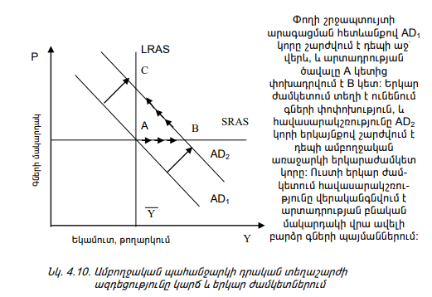

**Առաջարկի ցնցում**

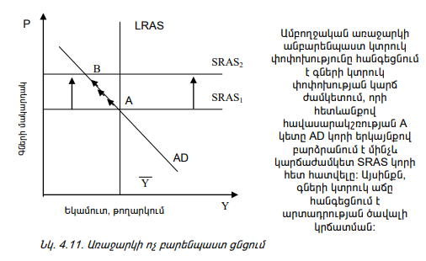

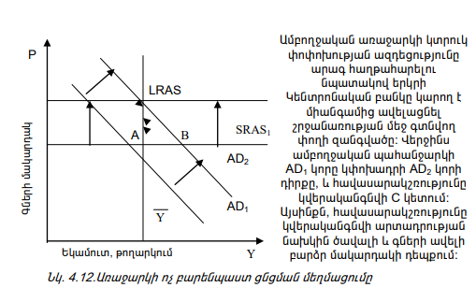

1. **(62) Ակտիվ և պասիվ տնտեսական քաղաքականություն: Մակրոտնտեսական հավասարակշռություն:**

* Ակտիվ քաղաքականություն՝ պետության միջամտության ինտենսիվ մակարդակ
* Պասիվ քաղաքականություն՝ կայունացման ներքին և արտաքին լագերի խնդիր՝ հատկապես հբք-ում
* Ինքնակայունարարներ՝ եկամտահարկ՝ տոկոսով․ պետք չէ ամեն անգամ օրենսդրական որոշումներ փոփոխել՝ կախված եկամտի մակարդակից
* Տնտեսական կանխատեսումներ, սպասումներ

1. **(63) Տնտեսական զարգացման ծրագրերի էությունը, դասակարգումը և մշակումը:**
2. **(64) Գիտելիքի վրա հիմնված տնտեսություն:**
3. **(65) Տնտեսության իրական հատվածը, դրա ոլորտները և ցուցանիշները:**

* Իրական հատված
* հարկաբյուջետային
* Ֆինանսական հատված
* Արտաքին հատված
* Սոցիալ-ժողովրդագրական հատված

***ՀՆԱ հաշվարկման եղանակները՝***

* Արտադրական
  + Համախառն ավելացված արժեք + արտադրանքի զուտ հարկեր (հանած սուբսիդիաներ)
  + Ավելացված արժեքը որոշվում է արտադրության և միջանկյալ սպառման տարբերությամբ
  + Ըստ գործունեության տեսակների
* Եկամուտների օգտագործման եղանակ՝ C + I + G + NX
* Եկամուտների ձևավորման
  + Տնային տնտ + ֆին կազմ + ոչ ֆին կազմ + պետ հիմնարկների եկամուտների գումար

Գնաճ / բնականոն գնաճ՝ բացառում է կարճաժամկետ տատանումները

Ոլորտների իրական ցուցանիշներ

Առևտուր

Աշխատանքի շուկա

**ՄԺԾԾ, Ֆինկայունության հաշվետվություն**

[**https://www.cba.am/am/SitePages/statrealsector.aspx**](https://www.cba.am/am/SitePages/statrealsector.aspx)

1. **(66) ՀՀ նախագահի, ՀՀ Ազգային ժողովի, ՀՀ կառավարության գործառույթները տնտեսական քաղաքականության իրականացման գործում:**

***Նախագահ***

* Պետության գլուխն է
* ***Հետևում է սահմանադրության պահպանմանը***
* Ընտրվում է 7 տարի ժամկետով
* Ազգային ժողովի ընդունած օրենքը Հանրապետության նախագահն ***ստորագրում*** եւ հրապարակում է քսանմեկօրյա ժամկետում կամ նույն ժամկետում դիմում է Սահմանադրական դատարան՝ Սահմանադրությանն օրենքի համապատասխանությունը որոշելու հարցով:
* Կատարում է պետական բյուջեն

***Ազգային ժողով***

* Ազգային ժողովն իրականացնում է ***օրենսդիր*** իշխանությունը:
* Ազգային ժողովը ***վերահսկողություն է իրականացնում գործադիր իշխանության նկատմամբ***, ընդունում է պետական բյուջեն եւ իրականացնում է Սահմանադրությամբ սահմանված այլ գործառույթներ:
* 5 տարով
* Ընդունում է պետական բյուջեն
* Վերահսկում է պետական բյուջեի կատարումը

***Կառավարություն***

* Կառավարությունը գործադիր իշխանության բարձրագույն մարմինն է:
* Կառավարությունն իր ծրագրի հիման վրա մշակում եւ իրականացնում է պետության ներքին եւ արտաքին քաղաքականությունը:
* Մշակում է և ներկայացնում է պետական բյուջեն ազգային ժողովին
* Կատարում է բյուջեն

1. **(67) ՀՀ ֆինանսների և էկոնոմիկայի նախարարությունների, ՀՀ պետական եկամուտների կոմիտեի կառուցվածքը և գործառույթները:**

Կառուցվածքները՝

* նախարարի,
* փոխնախարարների,
* գլխավոր քարտուղարի,
* գլխավոր քարտուղարի տեղակալի,
* նախարարի խորհրդականների,
* մամուլի քարտուղարի,
* օգնականների և փոխնախարարների օգնականների պաշտոնները,
* կառուցվածքային ստորաբաժանումները:

***Ֆինանսների նախարություն***

* ***մակրոտնտեսական ուսումնասիրություններ*** և վերլուծություններ
* հարկային, մաքսային և այլ եկամուտների գծով գործունեության իրավական կողմերը, վերլուծություններ
* պետական և համայնքային ***բյուջետային գործընթացների կազմակերպում***
* ՀՀ պետբյուջեի օրենքի նախագծում
* ***Պետգնումների*** ոլորտի կարգավորում
* ***Աուդիտորական*** գործունեության կարգավորում
* Ֆին շուկայի զարգացման ծրագրերի մշակում
* ***Պետական պարտքի կառավարում***
* Գնման գործընթացներում ***գների որոշում***

***Էկոնոմիկայի նախարություն***

Կառուցվածք՝

Նախարարն ունի՝

* խորհրդականներ,
* մամուլի քարտուղար,
* օգնականներ

գործառույթներ՝

* մշակում է արտաքին տնտեսական քաղաքականությունը և մասնակցում դրա իրականացմանը
* օտարերկրյա պետությունների և միջազգային կառույցների հետ առևտրատնտեսական և գիտատեխնիկական համագործակցություն
* տնտեսության մրցունակության բարձրացում
* տարածքային տնտեսական զարգացման միջոցառումների մշակում և իրականացում
* գիտելիքի տնտեսության, նորամուծության, ձեռներեցության
* մասնավոր հատվածի խնդիրները և դերը
* գործարար միջավայրի բարելավում
* տեղեկատվական հասարակության ոլորտում

***Պետական եկամուտների կոմիտե***

Կառուցվածքը՝

* նույնը
* ենթակայությանը կարող են հանձնվել պետական ոչ առևտրային կազմակերպություններ

***Գործառույթները՝***

* հարկ վճարողների կամ հարկային գործակալների սպասարկում և իրազեկում
* հարկային և մաքսային իրավական ակտերի հանրային իրազեկում
* հարկատուների հաշվառում
* հարկերի հավաքագրման կազմակերպում
* պարտավորությունների ապահովման նպատակով արգելադրման աշխատանքների իրականացումը
* պատասխանատվության կիրառում
* հետաքննության իրականացում
* կոմիտեի աշխատողների ուսուցման և վերապատրաստման կազմակերպումը, ատեստավորումը
* վիճակախաղերի, շահումով խաղերի կամ ինտերնետ շահումով խաղերի և խաղատների գործունեության նկատմամբ վերահսկողության իրականացում

1. **(68) Տարածքային կառավարման և ենթակառուցվածքների, բարձր տեխնոլոգիական արդյունաբերության, աշխատանքի և սոցիալական հարցերի նախարարությունների կառուցվածքը և գործառույթները:**

***Տարածքային կառավարման և ենթակառուցվածքների***

ՀՀ-ում տարածքային կառավարումն իրականացվում է տարածքի համար մշակված սոցիալ-տնտեսական զարգացման ծրագիրը կառավարելու համար։

ՀՀ տնտեսության տարածքյին կառավարումն իրականացնում են մարզային մարմինները՝ մարզպետարանները՝

* Մարզպետ
  + նշանակում է վարչապետը, վավերացնում՝ նախագահը
* Տեղակալ
* Քարտուղար
* Բաժինների ղեկավարներ

Տարածքային սոցիալ-տնտեսական զարգացման կարգավորման սկզբունքները՝

* Օբյեկտիվություն
* Ժողովրդավարություն
* Իրավական կարգավորվածություն
* հրապարակայնություն

***Համայնքի զարգացման քառամյա ծրագիր*** (4 տարի)՝ միջնաժամկետ, որտեղ վերլուծվում են համայնքի կարողությունները, ներքին և արտաքին միջավայրերում, նպատակներ և դրանց հասնելու ուղիներ։ Այն հիմք է տարածքի տարեկան բյուջեի կազմման համար։

Համայնքի զարգացման ծրագիրը բաղկացած է՝

* ընթացիկ ծախսեր պահանջող ծրագրեր
* կապիտալ ծախսեր պահանջող ծրագրեր

Զարգացման ծրագիրը մշակվում և ավագանու հաստատմանն է ներկայացվում համայնքի ղեկավարի կողմից։ քննարկվում են, առաջարկություններ, դիտողություններ,

***Տարեկան զարգացման ծրագիր***

***Փուլերը՝***

* սահմանվում է ծրագրի իրականացման ժամանակացույցը, կատարողները, մեթոդները
* գնահատվում է համայնքի իրավիճակը
* սահմանվում են նպատակները
* մանրամասնվում են խնդիրները և նպակաները
* ֆինանսական ռեսուրսների համապատասխանեցում, կանխատեսում
* Տարածքային զարգացման ռազմավարության մշակում և կազմակերպում
* Տարածքում փոքր և միջին բիզնեսին առաջարկությունների մշակում
* Նախադրյալներ չունեցող տարածքներում թիրախային ծրագրեր
* մարզպետների ընթացիկ գործունեության համակարգում
* Տարածքային սոցիալ-տնտեսական իրավիճակի մասին տեղեկատվության տրամադրում
* Համայնքապետարանների աշխատակազմի կադրային գործ
* Աղբահանության քաղաքականության մշակում
* Ընդերքօգտագործման իրավունք
* ենթակառուցվածքներ

***Բարձր տեխնոլոգիական արդյունաբերության***

Հայաստանի Հանրապետության բարձր տեխնոլոգիական արդյունաբերության նախարարությունը մշակում և իրականացնում է Հայաստանի Հանրապետության կառավարության քաղաքականությունը հետևյալ ոլորտներում.

* Բարձր տեխնոլոգիաներ
* Տեղեկատվական տեխնոլոգիաներ
* Տեղեկատվական անվտանգություն
* Թվայնացում
* Փոստ
* Կապ
* Միջազգային համագործակցություն
* Լիցենզավորում
* Տիեզերք
* Ռազմարդյունաբերություն

***Կառուցվածք՝***

* նախարարի,
* նախարարի տեղակալների,
* գլխավոր քարտուղարի,
* գլխավոր քարտուղարի տեղակալի,
* նախարարի խորհրդականի (խորհրդականների),
* մամուլի քարտուղարի,
* մամուլի քարտուղարի օգնականի (օգնականների),
* կառուցվածքային ստորաբաժանումները:

ԲՏԱ ենթակա մարմին է ռազմաարդյունավերության կոմիտեն

* ՏՏ հարկային արտոնություններ
* Լիցենզիաների տրամադրում
* «գաղափարից բիզնես»
* «ԱրմՀայԹեք» ցուցահանդես

***ՀՀ աշխատանքի եվ սոցիալական հարցերի նախարարություն***

* Նախարար
* Նախարարի տեղակալ
* Գլխավոր քարտուղար
* Գլխավոր քարտուղարի տեղակալ
* Նախարարի խորհրդական
* Մամուլի քարտուղար
* Մամուլի քարտուղարի օգնական
* Կառուցվածքային ստորաբաժանումներ՝ վարչություններ

Ծրագրեր՝

* Միայնակ մայրերի համար
* Պատերազմից տուժածների համար
* Հաշմանդամություն ձեռք բերած քաղաքացիների բիզնես ծրագրերը կյանքի կոչելու հնարավորության ընձեռում
* Մասնագիտական դասընթացներ

1. **(69) Արտաքին տնտեսական քաղաքականությունը: Մակրոտնտեսական քաղաքականության ազդեցությունը արտաքին առևտրի վրա:**

ՏՊԿ, IS-LM-BP

Արտաքին տնտեսական կապերի հիմնական ձևերը՝

* Միջազգային մասնագիտացում
* Ապրանքների և ծառայությունների արտաքին առևտուր
* Տեխնոլոգիական առևտուր
* Աշխատուժի միգրացիա
* Կապիտալի ներհոսք, արտահոսք
* Միջազգային տնտեսական ինտեգրում

Արտաքին տնտեսական կապերի օբնյեկտներ և սուբյեկտներ

Երկրի մասնակցությունը աշխատանքի միջազգային բաժանմանը, ցուցանիշներ՝

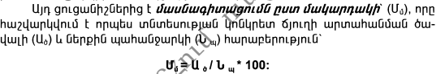

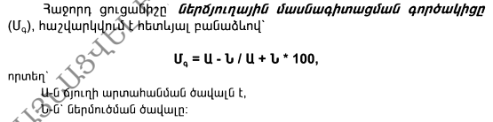

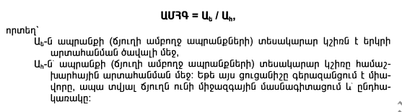

Արտաքին առևտրաշրջանառություն = արտահանում + ներմուծում

Զուտ արտահանում կամ արտաքին առևտրի մնացորդ (սալդո) = արտահանում - ներմուծում

երկրի բացության ցուցանիշ = արտահանում / ՀՆԱ

առևտրամետ աճ՝ առևտուրն աճում է ավելի արագ, քան ՀՆԱ-ն

ներմուծման սահմանային հակում՝ ՀՆԱ մեկ միավոր աճի արդյունքում ներմուծման աճ

* հումքի արտահանում
* պատրաստի արտադրանքի արտահանում
* ներմուծման փոխարինում

հովանավորչական քաղաքականություն

**կարգավորման լծակները՝**

* **սակագնային**
  + մաքսային սակագներ
* **ոչ սակագնային**
  + քվոտաներ (սահմանափակումներ)
  + արտոնագրեր (չափորոշիչներ)

**արտահանման վարկավորում**

**դեմպինգ (գնակցում)**

ՀՀ մաքսային օրենսգիրք

1. **(70) Ներդրումների տեսակները, ձևերը, աղբյուրները: Մասնավոր ներդրումների խթանման լծակները:**

Տնտեսական գործընթացը ռեսուրսների վերափոխումն է հետևյալ սխեմայով

Ռեսուրսներ 🡺 արտադրության գործոններ 🡺 արդյունք

Ներդրումներ են այն միջոցները, որոնք հետագայում արտադրության տնտեսական ռեսուրսներով պետք է ապահովեն։

Նախկինում վերաբերել է միայն կապիտալ ներդրումներին

Ներդրումների դասակարգում՝

* Իրական (կապիտալաստեղծ)
  + Հիմնական կապիտալում
    - Կապիտալ ներդրումներ
    - Անշարժ գույքի մեջ ներդրումներ
  + Նյութատեխնիկական պաշարներում
  + Ոչ նյութական ակտիվներում
    - Արտոնագրեր, լիցենզիաներ
    - Հողամասերի ձեռքբերում
    - Ապրանքանշան
    - Գիտահետազոտական աշխատանքներ
* Ֆինանսական
  + Ներդրումներ արժեթղթերում
  + Արժույթներում
    - Արժույթի առքուվաճառք
    - Ֆյուչերս
    - Արտարժութային հաշիվների բացում
  + Բանկային ավանդներում

Ֆինանսական ներդրումներին իրենց տրամաբանական ավարտին են հասնում իրական ներդրումներով։

***Համախառն ներդրումները*** հիմնական կապիտալում և նյութաարտադրական պաշարներում ներդրումներն են, որոնք ուղղված են ձեռնարկության ընդլայնմանը և նորացմանը։

***Զուտ ներդրումները*** որոշակի ժամանակահատվածում համախառն ներդրումների և ամորտիզացիայի տարբերությունն է։

Եթե զուտ ներդրումները ցածր են, անկում է արտադրական ներուժը

Ֆինանսականի մեջ են մտնում պորտֆելային ներդրումները՝ ապահովագրական ֆինանսական դրամական միջոցվներով

***Լծակները՝***

* Հարկեր, վարկեր, մաքսավճարներ
* Պետք չէ հակային բեռ դնել տեխնիկական վերազիննմանն ուղղված միջոցների վրա
* Շահութահարկային արձակուրդ
* Հարկային արտոնությունները ավելացնում են խնայողությունները, տնային տնտեսություններում ավելանում է փոխառու միջոցների առաջարկը

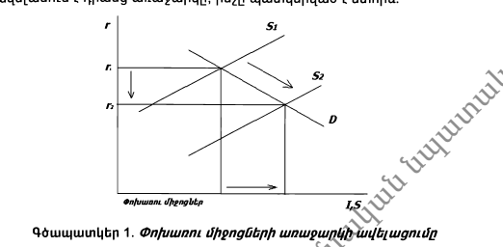

* Ավելանում է փոխառու միջոցների պահանջարկը ձեռնարկությունների մոտ, նոր վարկեր են ձեռք բերվում և ավելացվում են ներդրումները

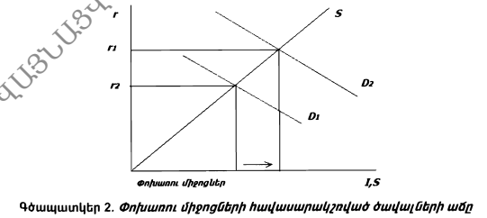

* Ներդրումային հարկային վարկ՝ առժամանակ կրճատվում է շահութահարկը, հետագայում դրանք տոկոսների հետ վերադարձնելու պայմանով

1. **(71) ՀՀ ներդրումային միջավայրը և նրա առանձնահատկությունները: Ներդրումների կառուցվածքը:**

ԱՄՆ Պետդեպարտամենտը հրապարակել է «Ներդրումային միջավայրի մասին» 2021 թվականի Զեկույցը

Զեկույցում նաև նշվում է, որ, չնայած որոշ ոլորտներում բարելավումներին, որոնք բարձրացնում են Հայաստանի գրավչությունը որպես ներդրումային ուղղություն՝ ներդրողները պնդում են, որ պահպանվում են մի շարք խնդիրներ, որոնք անհրաժեշտ է լուծել՝ թափանցիկ, արդար և կանխատեսելի գործարար միջավայրի ապահովման համար: Այդ խնդիրներից են՝

* Հայաստանի ***շուկայի փոքր չափը***,
* սպառողների ***ցածր գնողունակությունը***,
* ***դատական համակարգի թուլությունները***,
* ինչպես նաև ժառանգություն մնացած ***կոռուպցիան***:

Կոռուպցիայի ընկալման ինդեքս՝ 46/100 (դիրքը՝ 63/180)

Բիզնես վարելու դյուրինության ինդեքս՝ 75/100 (դիրքը՝ 47/180)

Ուղղակի ներդրումները ավելի

Gross fixed capital formation (% of GDP)` մոտ 18%` Armenia` 2008թ-ին՝ 45%

Կառուցվածքն ըստ երկրների՝

1. միջազգային կազմակերպություններ
2. ՌԴ
3. Գերմանիա
4. Կանադա
5. Իտալիա

Տվյալները ցույց են տալիս, որ Հայաստանում ներդրումների կառուցվածքը բավականին կենտրոնացված է՝ ՕՈւՆ-ի գերակշիռ մասը, ինչպես և ընդհանուր ներդրումների, հոսել են ***էներգետիկայի և հանքարդյունաբերության ոլորտներ***, որը չի բարելավում երկրի ներդրումային գրավչությունը

Կա քանակական և որակական տարբերություն ներդրումների կառուցվածքում

1. **(72) Պետության սոցիալական քաղաքականությունը:**

պետության ներքին քաղաքականության բաղկացուցիչ մաս, որն արտահայտված է նրա սոցիալական ծրագրերում, պրակտիկայում և հասարակության մեջ հարաբերություններ է իրականացնում հօգուտ բնակչության հիմնական սոցիալական խմբերի

Սոցիալական քաղաքականությունն իրենից ներկայացնում է  հասարակական կազմակերպությունների, պետական ինքնակառավարման մարմինների կողմից իրականացվող միջոցառումների համակարգ, որոնք ուղղված են՝

* հասարակական բարեկեցության բարձրացմանը,
* ժողովրդի կյանքի որակի բարելավմանը,
* սոցիալ-քաղաքական կայունությանը,
* հասարակության մեջ սոցիալական գործընկերության ապահովման հետ կապված սոցիալական նպատակներին և արդյունքներին հասնելուն:

Սոցիալական քաղաքականության հիմնական ուղղությունները.

1. բնակչության ***եկամուտների*** քաղաքականություն (կենսամակարդակ, սպառողական զամբյուղ, բարեկեցություն),
2. ***աշխատանքի*** և աշխատանքային հարաբերությունների քաղաքականություն (աշխատավարձ, աշխատանքի պաշտպանություն և սոցիալական  ապահովություն, բնակչության զբաղվածություն և այլն),
3. ***սոցիալական աջակցություն*** և բնակչության անաշխատունակ ու չքավոր շերտերի պաշտպանություն (կենսաթոշակային ապահովություն, սոցիալական սպասարկում, սոցիալական երաշխիքներ և այլն),
4. սոցիալական ***ոլորտի*** ճյուղերի զարգացման հիմնական ուղությունները (առողջապահության, կրթություն, գիտություն, մշակույթ, ֆիզիկական կուլտուրա և սպորտ),
5. սոցիալ-տնտեսական քաղաքականություն,
6. ժամանակակից սոցիալական ***ենթակառուցվածքների*** քաղաքականություն (բնակարան, տրանսպորտ, ճանապարհներ, կապ, առևտրական և կենցաղային սպասարկում),
7. ***գաղթի*** քաղաքականություն (հայրենակիցների իրավունքների և շահերի պաշտպանություն արտասահմանում, արտաքին աշխատանքային գաղթ),
8. քաղաքականություն բնակչության ***առանձին կատեգորիաների նկատմամբ*** (ընտանեկան, այդ թվում՝ երեխաների, հաշմանդամների, ծերերի, երիտասարդների, տարեցների նկատմամբ և այլն):

Սոցիալական քաղաքականության 2 իմաստ՝

* նեղ՝ անմիջական պետական միջոցառումներ
* լայն՝ սոցիալ-տնտեսական միջավայրի ստեղծում

Երկու գործառույթ՝

* պաշտպանություն
* գործառույթ

Սոցիալական քաղաքականության գերակա շահը հասարակության բարեկեցության երաշխավորումն է։

Պետության պատասխանատվություն

Աղքատության հաղթահարման ռազմավարական ծրագրիրը մինչ օրս թերևս միակ ծրագիրն է, որտեղ լայն մասնակցային գործընթաց է գրանցվել։

Աղքատներ, շատ աղքատներ, ծայրահեղ աղքատներ

* Աղքատության կրճատման
* Աղքատության պատճառների բացահայտման և դրանց խաթարման

մարդկային զարգացման գաղափարի վրա կառուցված սոցիալական արդարության մոդել

Սոցիալական դեպքի վարման համար համակարգում ներդրվելու են սոցիալական աշխատողի և սոցիալական սպասարկողի հաստիքները, ինչի շնորհիվ սոցիալապես անապահով և խոցելի բնակչությանը տրամադրվող նպաստների դրամական ձևից միջնաժամկետ հեռանկարում աստիճանականորեն անցում է կատարվելու սոցիալական աջակցության համալիր փաթեթների տրամադրմանը:

խորհրդատվական օգնությամբ:

Կարևոր է, որ ոչ թե աղքատ երեխաների համար ստեղծվեն տարբեր խմբակներ, այլ որ ստեղծվի մի մեխանիզմ, ինչը թույլ կտա աղքատ ընտանիքների երեխաներին հաճախել այդ խմբակները հասարակության մյուս սոցիալական խավերը ներկայացնող ընտանիքների երեխաների հետ միասին:

1. **(73) Կենսամակարդակի բարձրացման խնդիրը: Բնակչության իրական եկամուտները։ Աղքատության ցուցանիշները և դրա նվազեցմանն ուղղված պետական քաղաքականությունը։**

Բնակչության կենսամակարդակը որոշվում է բնակչության նյութական և հոգևոր պահանջմունքների բավարարվածության աստիճանով։

Եկամուտների բաշխման գործընթացը պետության կողմից

Ցուցանիշների 3 խումբ կենսամակարդակի գնահատման համար՝

* Ամփոփ ցուցանիշներ
  + Զբաղվածություն
  + Մեկ շնչի հաշվով ՀՆԱ
  + Կրթության վրա ծախսերի կշիռը ամբողջի մեջ
* Բնաիրային ցուցանիշներ
  + Ապահովվածությունը տարբեր ապրանքներով
* Կենսամակադակի տեսակարար ցուցանիշներ՝
  + Եկամուտների համակենտրոնացում

Նվազագույն սպառողական բյուջե՝ գոյության համար անհրաժեշտ ապրանքների հավաքածու՝ այն գնահատվում է ՀՀ բնակչության նվազագույն՝ եկամուտ ունեցող մասի՝ 10-20% եկամուտի չափ

Նվազագույն պարենային զամբյուղ՝ մարդու բնական գոյատևման և գործունեության համար են անհրաժեշտ

Բնակչության ***անվանական եկամուտներ***՝ եկամուտ, պետական տրանսֆերտներ

Բնակչության ***իրական եկամուտներ՝*** անվանական եկամուտներ – հարկեր և պատրադիր վճարներ – գների ինդեքս

***Վերջնական եկամուտները՝*** անմիջական ապրանքների և ծառայությունների ձեռքբերմանն ուղղվածները

Աղքատությունը՝ միջինում՝ 25%

1. **(74) Պետական քաղաքականությունը առողջապահության ոլորտում:**

* Բնակչության առողջության բարելավում
* Հիվանդությունների կանխարգելում
* Հաշմանդամության և մահացության նվազեցում
* Մոր և մանկան առողջություն
* Աշխատողների առողջություն
* Սանիտարահամաճարակային անվտանգության ապահովում
* հանրապետությունում արտադրվող և ներմուծվող դեղերի անվտանգության, որակի և արդյունավետության ապահովումը.
* լիցենզիաների և հավաստագրերի տրամադրում
* առողջապահության համարակարգի բարեկարգում՝ աշխատակազմ, սարքեր
* պետպատվերի սպասարկում

1. **(75) Պետական քաղաքականությունը կրթության և գիտության ոլորտներում:**

2․9․5

* ԿԳՄՍ կանոնադրությունը՝ 2019 թ-ին
* ՀՀ ԿԳՄՍ ոլորտներում քաղաքականության մշակում
* Իրավական ակտերի նախագծերի մշակում
* Զարգացման միջնաժամկետ և երկարաժամկետ ծրագրեր, դրանց մոնիթորինգ
* Չափորոշիչների սահմանում
* Ուսումնական պլանների, առարկայական ծրագրերի մշակում և հաստատում
* Կրթական միջպետական համագործակցության ծրագրերի մշակում
* ՀՀ այլնախարարությունների
* Հասարակության հետ կապերի կազմակերպում
* Ուսման փոխհատուցման
* իր ենթակայությանը հանձնված կազմակերպություններին ամրացված պետական սեփականության օգտագործման և պահպանության նկատմամբ վերահսկողություն
* պետական քննություններ
* պարգևներ
* թվայնացում

Նախարարության խնդիրների և նպատակների իրականացման ընթացքում քաղաքացիական հասարակության մասնակցության ապահովման նպատակով նախարարին կից ստեղծվում է հասարակական խորհուրդ: ***Նախարարին կից հասարակական խորհուրդը***, որը ներկայացնում է առաջարկություններ և դիտողություններ

* ***ՆԱԽՆԱԿԱՆ (ԱՐՀԵՍՏԱԳՈՐԾԱԿԱՆ) ԵՎ ՄԻՋԻՆ ՄԱՍՆԱԳԻՏԱԿԱՆ*** ԿՐԹՈՒԹՅԱՆ ՎԱՐՉՈՒԹՅՈՒՆ
* ՀԱՆՐԱԿՐԹՈՒԹՅԱՆ ՎԱՐՉՈՒԹՅՈՒՆ
* ***ԻՐԱՎԱԲԱՆԱԿԱՆ*** ՎԱՐՉՈՒԹՅՈՒՆ
* ԶԱՐԳԱՑՄԱՆ ԾՐԱԳՐԵՐԻ ԵՎ ՄՈՆԻԹՈՐԻՆԳԻ ՎԱՐՉՈՒԹՅՈՒՆ
* ԱՐՏԱՔԻՆ ԿԱՊԵՐԻ ԵՎ ՍՓՅՈՒՌՔԻ ՎԱՐՉՈՒԹՅՈՒՆ
* ***ԼԻՑԵՆԶԱՎՈՐՄԱՆ*** ԳՈՐԾԱԿԱԼՈՒԹՅՈՒՆ
* ՄՇԱԿՈՒԹԱՅԻՆ ԺԱՌԱՆԳՈՒԹՅԱՆ ԵՎ ԺՈՂՈՎՐԴԱԿԱՆ ԱՐՀԵՍՏՆԵՐԻ ՎԱՐՉՈՒԹՅՈՒՆ
* ***ԳՆՈՒՄՆԵՐԻ*** ՎԱՐՉՈՒԹՅՈՒՆ
* ***ՀԱՍԱՐԱԿԱՅՆՈՒԹՅԱՆ ՀԵՏ ԿԱՊԵՐԻ*** ԵՎ ՏԵՂԵԿԱՏՎՈՒԹՅԱՆ ՎԱՐՉՈՒԹՅՈՒՆ

***ԶՈՐԱՀԱՎԱՔԱՅԻՆ ՆԱԽԱՊԱՏՐԱՍՏՈՒԹՅԱՆ*** ԲԱԺԻՆ